Bogotá 18 de julio del 2022

Señores:

**SUPERINTENDENCIA DE INDUSTRIA Y COMERCIO**

**Dirección de Investigaciones de Protección al Consumidor**

**Dra. Paola Andrea Pérez Banguera**

[**contactenos@sic.gov.co**](mailto:contactenos@sic.gov.co)

**Bogotá D.C.**

**ASUNTO: RESPUESTA A REQUERIMIENTO DE INFORMACIÓN**

**RADICADO No. 22-039592-00002-000**

Respetada Dra. Pérez, reciba un cordial saludo.

**ANDRES FELIPE AREVALO MOGOLLON**, mayor de edad, domiciliado y residenciado en esta ciudad, actuando en mi condición de propietario del establecimiento de comercio **THIS IS FOREVER CHIC** identificada con el NIT No. 1010094241-9, de conformidad con el certificado de existencia y representación legal que aporto, expedido por la Cámara de Comercio de Bogotá. Me permito dar respuesta a cada uno de los puntos señalados en su escrito, el cual ha sido recibido formalmente en el correo electrónico dispuesto para notificaciones ([andresfelipe.arevalo@outlook.com](mailto:andresfelipe.arevalo@outlook.com)) respectivamente.

Sin perjuicio de lo anterior procedo a dar respuesta al requerimiento de la siguiente manera:

1. ***Indicar el objeto social de THIS IS FOREVER CHIC***

De conformidad con el registro mercantil, mediante documento privado ante la Cámara de Comercio de Bogotá con número 03235413 visible en el Certificado de Existencia y Representación Legal de la sociedad, se tiene que el objeto social que corresponde a la actividad económica No. 9602 es el siguiente:

*“Estética ornamental: Son todas aquellas actividades que se realizan con el fin de modificar temporalmente la apariencia estética del cuerpo humano a nivel del cabello, cuero cabelludo y las uñas, utilizando productos y elementos cosméticos que modifican la apariencia de las faneras (entiéndase por faneras los anexos córneos de la piel: el pelo y las uñas).*

*La sociedad tendrá como objeto social principal todos los servicios relacionados con el lavado, despuntado y corte, peinado, tintura, colorante, ondulado, alisado de cabello y otras actividades similares para hombres y para mujeres. La colocación de uñas y pestañas postizas, entre otros. La afeitada y corte de la barba. El masaje fascial, la manicura, la pedicura, el maquillaje, la depilación con cera, entre otros.*

Todas las anteriores actividades dentro del marco de la reglamentación dispuesta para el tipo de establecimientos de comercio de este tipo.

1. ***Enlistar los productos y/o servicios que comercializa en el establecimiento de comercio THIS IS FOREVER CHIC (se da respuesta también al numeral 6)***

El establecimiento de comercio This Is Forever Chic se ofrecen los siguientes servicios, así como también se busca la satisfacción del cliente en la experiencia obtenida con nuestros servicios, por ello, en el establecimiento de comercio, se garantizan los servicios prestados bajo el cumplimiento de los requisitos establecidos para ello.

Para la atención de cualquier reclamo por los productos comprados en This Is Forever Chic, es indispensable presentar copia de la factura o boleta virtual del producto. Nuestros canales de servicio para efectos de consultas, descontentos y/o oportunidades de mejora son Instagram, WhatsApp, Facebook y el correo electrónico.

Los lapsos de garantía son establecidos por la satisfacción de los servicios, considerando la evaluación técnica de los resultados. Las garantías de todos los servicios aplican siempre y cuando se sigan los cuidados posteriores indicados por el personal del salón.

Actualmente en This Is Forever Chic se prestan categorías para clasificar los productos y servicios:

1. Servicios (Uñas) ➟ Tabla No.1 (Tiempo en días)

|  |  |  |
| --- | --- | --- |
| **Servicios (Uñas) ➟ Tabla No.1 (Tiempo en Días)** | | |
| **Servicio** | **Garantía** | **Motivos de garantía.** |
| 1 uña o restauración en acrílico | 5 | Burbujas, Levantamiento prematuro por esmalte. No aplica en casos de trauma (golpe, accidente y quiebres posterior al servicio) |
| Acrílicas largo 2 | 5 | Burbujas, Levantamiento prematuro por esmalte. No aplica en casos de trauma (golpe, accidente y quiebres posterior al servicio) |
| Cambio de esmalte pies tradicional | 3 | Burbujas, Levantamiento prematuro por esmalte. No aplica en casos de trauma (golpe, accidente y quiebres posterior al servicio) |
| Cambio de esmalte tradicional | 1 | (El día de servicio) Burbujas, Levantamiento prematuro por esmalte. No aplica en casos de trauma (golpe, accidente y quiebres posterior al servicio) |
| Cambio esmalte semi | 5 | Burbujas, Levantamiento prematuro por esmalte. No aplica en casos de trauma (golpe, accidente y quiebres posterior al servicio) |
| Combo Manicure & Pedicure Semipermanente | 5 | Burbujas, Levantamiento prematuro por esmalte. No aplica en casos de trauma (golpe, accidente y quiebres posterior al servicio) |
| Combo Manicure & Pedicure Tradicional | 3 | Burbujas, Levantamiento prematuro por esmalte. No aplica en casos de trauma (golpe, accidente y quiebres posterior al servicio) |
| Decoración 1 uña | 1 | (El día de servicio) Burbujas, Levantamiento prematuro por esmalte. No aplica en casos de trauma (golpe, accidente y quiebres posterior al servicio) |
| Decoración 2 uñas con semi | 5 | Burbujas, Levantamiento prematuro por esmalte. No aplica en casos de trauma (golpe, accidente y quiebres posterior al servicio) |
| Decoración Uñas desde | 1 | (El día de servicio) Burbujas, Levantamiento prematuro por esmalte. No aplica en casos de trauma (golpe, accidente y quiebres posterior al servicio) |
| Extensión de uñas y semipermanente | 5 | Burbujas, Levantamiento prematuro por esmalte. No aplica en casos de trauma (golpe, accidente y quiebres posterior al servicio) |
| Manicure Hombre tradicional / Polish | 1 | (El día de servicio) Burbujas, Levantamiento prematuro por esmalte. No aplica en casos de trauma (golpe, accidente y quiebres posterior al servicio) |
| Manicure Hombre/ polish | 1 | (El día de servicio) Burbujas, Levantamiento prematuro por esmalte. No aplica en casos de trauma (golpe, accidente y quiebres posterior al servicio) |
| Manicure Semipermanente | 5 | Burbujas, Levantamiento prematuro por esmalte. No aplica en casos de trauma (golpe, accidente y quiebres posterior al servicio) |
| Manicure Tradicional | 3 | Burbujas, Levantamiento prematuro por esmalte. No aplica en casos de trauma (golpe, accidente y quiebres posterior al servicio) |
| Pedicure Semipermanente | 5 | Burbujas, Levantamiento prematuro por esmalte. No aplica en casos de trauma (golpe, accidente y quiebres posterior al servicio) |
| Pedicure semipermanente Combo | 5 | Burbujas, Levantamiento prematuro por esmalte. No aplica en casos de trauma (golpe, accidente y quiebres posterior al servicio) |
| Pedicure Tradicional | 3 | Burbujas, Levantamiento prematuro por esmalte. No aplica en casos de trauma (golpe, accidente y quiebres posterior al servicio) |
| Pedicure Tradicional combo | 3 | Burbujas, Levantamiento prematuro por esmalte. No aplica en casos de trauma (golpe, accidente y quiebres posterior al servicio) |
| Pedicure Tradicional sin esmalte | 1 | (El día de servicio) Burbujas, Levantamiento prematuro por esmalte. No aplica en casos de trauma (golpe, accidente y quiebres posterior al servicio) |
| Recubrimiento Acrílicas | 5 | Burbujas, Levantamiento prematuro por esmalte. No aplica en casos de trauma (golpe, accidente y quiebres posterior al servicio) |
| Remiendo uña | 1 | (El día de servicio) Burbujas, Levantamiento prematuro por esmalte. No aplica en casos de trauma (golpe, accidente y quiebres posterior al servicio) |
| Remiendo uña y retoque semi 1 uña | 5 | Burbujas, Levantamiento prematuro por esmalte. No aplica en casos de trauma (golpe, accidente y quiebres posterior al servicio) |
| Retiro Acrílicas | 1 | (El día de servicio) Burbujas, Levantamiento prematuro por esmalte. No aplica en casos de trauma (golpe, accidente y quiebres posterior al servicio) |
| Retiro Acrílico | 1 | (El día de servicio) Burbujas, Levantamiento prematuro por esmalte. No aplica en casos de trauma (golpe, accidente y quiebres posterior al servicio) |
| Retiro de Semipermanente | 1 | (El día de servicio) Burbujas, Levantamiento prematuro por esmalte. No aplica en casos de trauma (golpe, accidente y quiebres posterior al servicio) |
| Retiro de Semipermanente | 1 | (El día de servicio) Burbujas, Levantamiento prematuro por esmalte. No aplica en casos de trauma (golpe, accidente y quiebres posterior al servicio) |
| Retiro esmalte tradicional | 0 | (El día de servicio) Burbujas, Levantamiento prematuro por esmalte. No aplica en casos de trauma (golpe, accidente y quiebres posterior al servicio) |
| Retoque Acrílicas desde | 5 | Burbujas, Levantamiento prematuro por esmalte. No aplica en casos de trauma (golpe, accidente y quiebres posterior al servicio) |
| Retoque Techgel | 5 | Burbujas, Levantamiento prematuro por esmalte. No aplica en casos de trauma (golpe, accidente y quiebres posterior al servicio) |
| Servicio Semipermanente | 5 | Burbujas, Levantamiento prematuro por esmalte. No aplica en casos de trauma (golpe, accidente y quiebres posterior al servicio) |
| Tech gel | 5 | Burbujas, Levantamiento prematuro por esmalte. No aplica en casos de trauma (golpe, accidente y quiebres posterior al servicio) |
| Uñas Acrílicas básicas Glitter largo 3 | 5 | Burbujas, Levantamiento prematuro por esmalte. No aplica en casos de trauma (golpe, accidente y quiebres posterior al servicio) |
| Uñas niña | 1 | (El día de servicio) Burbujas, Levantamiento prematuro por esmalte. No aplica en casos de trauma (golpe, accidente y quiebres posterior al servicio) |

1. *Servicios (Tocador) – Tabla Numero 2 (Tiempo en días)*

|  |  |  |
| --- | --- | --- |
| **Servicios (Tocador) ➟ Tabla No.2 (Tiempo en Días)** | | |
| **Servicio** | **Garantía** | **Motivos** |
| Retoque raíz | 5 | Aplica en casos de reacciones adversas a la piel, por técnica aplicada. El establecimiento sugiere seguir en casa los cuidados y recomendaciones nuestros profesionales para tener mejores resultados. |
| Aplicación Henna desde | 1 | (El día de servicio) Aplica en casos de reacciones adversas a la piel, por técnica aplicada. El establecimiento sugiere seguir en casa los cuidados y recomendaciones nuestros profesionales para tener mejores resultados. |
| Aplicación tintura cliente desde | 1 | (El día de servicio) Aplica en casos de reacciones adversas a la piel, por técnica aplicada. El establecimiento sugiere seguir en casa los cuidados y recomendaciones nuestros profesionales para tener mejores resultados. |
| Arreglo barba + mascarilla | 1 | (El día de servicio) Aplica en casos de reacciones adversas a la piel, por técnica aplicada. El establecimiento sugiere seguir en casa los cuidados y recomendaciones nuestros profesionales para tener mejores resultados. |
| Arreglo de barba | 1 | (El día de servicio) Aplica en casos de reacciones adversas a la piel, por técnica aplicada. El establecimiento sugiere seguir en casa los cuidados y recomendaciones nuestros profesionales para tener mejores resultados. |
| Asesoría de Color | 1 | (El día de servicio) Aplica en casos de reacciones adversas a la piel, por técnica aplicada. El establecimiento sugiere seguir en casa los cuidados y recomendaciones nuestros profesionales para tener mejores resultados. |
| Baby Light cabello corto desde | 5 | Aplica en casos de reacciones adversas a la piel, por técnica aplicada. El establecimiento sugiere seguir en casa los cuidados y recomendaciones nuestros profesionales para tener mejores resultados. |
| Baby Light cabello largo desde | 5 | Aplica en casos de reacciones adversas a la piel, por técnica aplicada. El establecimiento sugiere seguir en casa los cuidados y recomendaciones nuestros profesionales para tener mejores resultados. |
| Baby Light cabello medio desde | 5 | Aplica en casos de reacciones adversas a la piel, por técnica aplicada. El establecimiento sugiere seguir en casa los cuidados y recomendaciones nuestros profesionales para tener mejores resultados. |
| Balaca | 5 | Aplica en casos de reacciones adversas a la piel, por técnica aplicada. El establecimiento sugiere seguir en casa los cuidados y recomendaciones nuestros profesionales para tener mejores resultados. |
| Balayage cabello medio desde | 3 | Aplica en casos de reacciones adversas a la piel, por técnica aplicada. El establecimiento sugiere seguir en casa los cuidados y recomendaciones nuestros profesionales para tener mejores resultados. |
| Balayage Previa valoración & Diagnostico desde | 1 | (El día de servicio) Aplica en casos de reacciones adversas a la piel, por técnica aplicada. El establecimiento sugiere seguir en casa los cuidados y recomendaciones nuestros profesionales para tener mejores resultados. |
| Baño de color (Enjuague o Matiz de Color) - Desde | 5 | Aplica en casos de reacciones adversas a la piel, por técnica aplicada. El establecimiento sugiere seguir en casa los cuidados y recomendaciones nuestros profesionales para tener mejores resultados. |
| Baño de color desde | 1 | (El día de servicio) Aplica en casos de reacciones adversas a la piel, por técnica aplicada. El establecimiento sugiere seguir en casa los cuidados y recomendaciones nuestros profesionales para tener mejores resultados. |
| Base Color Cabello corto | 5 | Aplica en casos de reacciones adversas a la piel, por técnica aplicada. El establecimiento sugiere seguir en casa los cuidados y recomendaciones nuestros profesionales para tener mejores resultados. |
| Base Color Cabello Medio | 1 | (El día de servicio) Aplica en casos de reacciones adversas a la piel, por técnica aplicada. El establecimiento sugiere seguir en casa los cuidados y recomendaciones nuestros profesionales para tener mejores resultados. |
| Base desde | 1 | (El día de servicio) Aplica en casos de reacciones adversas a la piel, por técnica aplicada. El establecimiento sugiere seguir en casa los cuidados y recomendaciones nuestros profesionales para tener mejores resultados. |
| Base global tinte completo cabello corto | 1 | (El día de servicio) Aplica en casos de reacciones adversas a la piel, por técnica aplicada. El establecimiento sugiere seguir en casa los cuidados y recomendaciones nuestros profesionales para tener mejores resultados. |
| Base global tinte completo cabello largo | 5 | Aplica en casos de reacciones adversas a la piel, por técnica aplicada. El establecimiento sugiere seguir en casa los cuidados y recomendaciones nuestros profesionales para tener mejores resultados. |
| Base global tinte completo cabello medio | 5 | Aplica en casos de reacciones adversas a la piel, por técnica aplicada. El establecimiento sugiere seguir en casa los cuidados y recomendaciones nuestros profesionales para tener mejores resultados. |
| Base global tinte Innoa cabello corto desde | 5 | Aplica en casos de reacciones adversas a la piel, por técnica aplicada. El establecimiento sugiere seguir en casa los cuidados y recomendaciones nuestros profesionales para tener mejores resultados. |
| Base global tinte Innoa cabello largo | 5 | Aplica en casos de reacciones adversas a la piel, por técnica aplicada. El establecimiento sugiere seguir en casa los cuidados y recomendaciones nuestros profesionales para tener mejores resultados. |
| Base global tinte Innoa cabello medio Desde | 5 | Aplica en casos de reacciones adversas a la piel, por técnica aplicada. El establecimiento sugiere seguir en casa los cuidados y recomendaciones nuestros profesionales para tener mejores resultados. |
| Blower Cabello medio | 1 | (El día de servicio) Aplica en casos de reacciones adversas a la piel, por técnica aplicada. El establecimiento sugiere seguir en casa los cuidados y recomendaciones nuestros profesionales para tener mejores resultados. |
| Blower cabello corto | 1 | (El día de servicio) Aplica en casos de reacciones adversas a la piel, por técnica aplicada. El establecimiento sugiere seguir en casa los cuidados y recomendaciones nuestros profesionales para tener mejores resultados. |
| Blower Cabello Largo (ondas con cepillo) | 1 | (El día de servicio) Aplica en casos de reacciones adversas a la piel, por técnica aplicada. El establecimiento sugiere seguir en casa los cuidados y recomendaciones nuestros profesionales para tener mejores resultados. |
| Blower cabello largo desde | 1 | (El día de servicio) Aplica en casos de reacciones adversas a la piel, por técnica aplicada. El establecimiento sugiere seguir en casa los cuidados y recomendaciones nuestros profesionales para tener mejores resultados. |
| Blower Ceremonia cabello largo | 1 | (El día de servicio) Aplica en casos de reacciones adversas a la piel, por técnica aplicada. El establecimiento sugiere seguir en casa los cuidados y recomendaciones nuestros profesionales para tener mejores resultados. |
| Blower extensiones | 1 | (El día de servicio) Aplica en casos de reacciones adversas a la piel, por técnica aplicada. El establecimiento sugiere seguir en casa los cuidados y recomendaciones nuestros profesionales para tener mejores resultados. |
| Blower y ondas tubo | 1 | (El día de servicio) Aplica en casos de reacciones adversas a la piel, por técnica aplicada. El establecimiento sugiere seguir en casa los cuidados y recomendaciones nuestros profesionales para tener mejores resultados. |
| Brunch Automaquillaje | 1 | (El día de servicio) Aplica en casos de reacciones adversas a la piel, por técnica aplicada. El establecimiento sugiere seguir en casa los cuidados y recomendaciones nuestros profesionales para tener mejores resultados. |
| Californianas desde | 1 | (El día de servicio) Aplica en casos de reacciones adversas a la piel, por técnica aplicada. El establecimiento sugiere seguir en casa los cuidados y recomendaciones nuestros profesionales para tener mejores resultados. |
| Color fantasía desde | 1 | (El día de servicio) Aplica en casos de reacciones adversas a la piel, por técnica aplicada. El establecimiento sugiere seguir en casa los cuidados y recomendaciones nuestros profesionales para tener mejores resultados. |
| Combo Termo Cut | 1 | (El día de servicio) Aplica en casos de reacciones adversas a la piel, por técnica aplicada. El establecimiento sugiere seguir en casa los cuidados y recomendaciones nuestros profesionales para tener mejores resultados. |
| Conturing desde | 5 | Aplica en casos de reacciones adversas a la piel, por técnica aplicada. El establecimiento sugiere seguir en casa los cuidados y recomendaciones nuestros profesionales para tener mejores resultados. |
| Corte Bordado | 1 | (El día de servicio) Aplica en casos de reacciones adversas a la piel, por técnica aplicada. El establecimiento sugiere seguir en casa los cuidados y recomendaciones nuestros profesionales para tener mejores resultados. |
| Corte Cabello Dama Diseñado sin shampoo | 1 | (El día de servicio) Aplica en casos de reacciones adversas a la piel, por técnica aplicada. El establecimiento sugiere seguir en casa los cuidados y recomendaciones nuestros profesionales para tener mejores resultados. |
| Corte Cabello Dama sin shampoo | 1 | (El día de servicio) Aplica en casos de reacciones adversas a la piel, por técnica aplicada. El establecimiento sugiere seguir en casa los cuidados y recomendaciones nuestros profesionales para tener mejores resultados. |
| Corte Cabello niños sin shampoo | 1 | (El día de servicio) Aplica en casos de reacciones adversas a la piel, por técnica aplicada. El establecimiento sugiere seguir en casa los cuidados y recomendaciones nuestros profesionales para tener mejores resultados. |
| Corte de Cabello Dama con shampoo | 1 | (El día de servicio) Aplica en casos de reacciones adversas a la piel, por técnica aplicada. El establecimiento sugiere seguir en casa los cuidados y recomendaciones nuestros profesionales para tener mejores resultados. |
| Corte de Cabello Dama sin shampoo | 1 | (El día de servicio) Aplica en casos de reacciones adversas a la piel, por técnica aplicada. El establecimiento sugiere seguir en casa los cuidados y recomendaciones nuestros profesionales para tener mejores resultados. |
| Corte de Flequillo | 1 | (El día de servicio) Aplica en casos de reacciones adversas a la piel, por técnica aplicada. El establecimiento sugiere seguir en casa los cuidados y recomendaciones nuestros profesionales para tener mejores resultados. |
| Corte de Hombre Con Shampoo tradicional | 1 | (El día de servicio) Aplica en casos de reacciones adversas a la piel, por técnica aplicada. El establecimiento sugiere seguir en casa los cuidados y recomendaciones nuestros profesionales para tener mejores resultados. |
| Corte de Hombre sin shampoo | 1 | (El día de servicio) Aplica en casos de reacciones adversas a la piel, por técnica aplicada. El establecimiento sugiere seguir en casa los cuidados y recomendaciones nuestros profesionales para tener mejores resultados. |
| Corte despuntado | 1 | (El día de servicio) Aplica en casos de reacciones adversas a la piel, por técnica aplicada. El establecimiento sugiere seguir en casa los cuidados y recomendaciones nuestros profesionales para tener mejores resultados. |
| Corte risos | 1 | (El día de servicio) Aplica en casos de reacciones adversas a la piel, por técnica aplicada. El establecimiento sugiere seguir en casa los cuidados y recomendaciones nuestros profesionales para tener mejores resultados. |
| Corte Termo Cut | 1 | (El día de servicio) Aplica en casos de reacciones adversas a la piel, por técnica aplicada. El establecimiento sugiere seguir en casa los cuidados y recomendaciones nuestros profesionales para tener mejores resultados. |
| Decoloración brazos | 1 | (El día de servicio) Aplica en casos de reacciones adversas a la piel, por técnica aplicada. El establecimiento sugiere seguir en casa los cuidados y recomendaciones nuestros profesionales para tener mejores resultados. |
| Definición Risos (incluye shampoo definición y difusor) | 1 | (El día de servicio) Aplica en casos de reacciones adversas a la piel, por técnica aplicada. El establecimiento sugiere seguir en casa los cuidados y recomendaciones nuestros profesionales para tener mejores resultados. |
| Extracción de Color - Desde | 1 | (El día de servicio) Aplica en casos de reacciones adversas a la piel, por técnica aplicada. El establecimiento sugiere seguir en casa los cuidados y recomendaciones nuestros profesionales para tener mejores resultados. |
| Iluminaciones Cabello Medio | 5 | Aplica en casos de reacciones adversas a la piel, por técnica aplicada. El establecimiento sugiere seguir en casa los cuidados y recomendaciones nuestros profesionales para tener mejores resultados. |
| Iluminaciones de color - Desde | 5 | Aplica en casos de reacciones adversas a la piel, por técnica aplicada. El establecimiento sugiere seguir en casa los cuidados y recomendaciones nuestros profesionales para tener mejores resultados. |
| Iluminaciones previa valoración & diagnostico desde | 1 | (El día de servicio) Aplica en casos de reacciones adversas a la piel, por técnica aplicada. El establecimiento sugiere seguir en casa los cuidados y recomendaciones nuestros profesionales para tener mejores resultados. |
| Keratina | 1 | (El día de servicio) Aplica en casos de reacciones adversas a la piel, por técnica aplicada. El establecimiento sugiere seguir en casa los cuidados y recomendaciones nuestros profesionales para tener mejores resultados. |
| Keratina Hombre - Desde | 1 | (El día de servicio) Aplica en casos de reacciones adversas a la piel, por técnica aplicada. El establecimiento sugiere seguir en casa los cuidados y recomendaciones nuestros profesionales para tener mejores resultados. |
| Keratina Previa valoración & Diagnostico Desde | 1 | (El día de servicio) Aplica en casos de reacciones adversas a la piel, por técnica aplicada. El establecimiento sugiere seguir en casa los cuidados y recomendaciones nuestros profesionales para tener mejores resultados. |
| Limpieza Termo Cut | 1 | (El día de servicio) Aplica en casos de reacciones adversas a la piel, por técnica aplicada. El establecimiento sugiere seguir en casa los cuidados y recomendaciones nuestros profesionales para tener mejores resultados. |
| Maquillaje con Pestañas | 1 | (El día de servicio) Aplica en casos de reacciones adversas a la piel, por técnica aplicada. El establecimiento sugiere seguir en casa los cuidados y recomendaciones nuestros profesionales para tener mejores resultados. |
| Maquillaje hallo sencillo | 1 | (El día de servicio) Aplica en casos de reacciones adversas a la piel, por técnica aplicada. El establecimiento sugiere seguir en casa los cuidados y recomendaciones nuestros profesionales para tener mejores resultados. |
| Maquillaje Halloween | 1 | (El día de servicio) Aplica en casos de reacciones adversas a la piel, por técnica aplicada. El establecimiento sugiere seguir en casa los cuidados y recomendaciones nuestros profesionales para tener mejores resultados. |
| Maquillaje Ojos | 1 | (El día de servicio) Aplica en casos de reacciones adversas a la piel, por técnica aplicada. El establecimiento sugiere seguir en casa los cuidados y recomendaciones nuestros profesionales para tener mejores resultados. |
| Maquillaje Ojos | 1 | (El día de servicio) Aplica en casos de reacciones adversas a la piel, por técnica aplicada. El establecimiento sugiere seguir en casa los cuidados y recomendaciones nuestros profesionales para tener mejores resultados. |
| Maquillaje Profesional (incluye pestañas de tira) | 1 | (El día de servicio) Aplica en casos de reacciones adversas a la piel, por técnica aplicada. El establecimiento sugiere seguir en casa los cuidados y recomendaciones nuestros profesionales para tener mejores resultados. |
| Maquillaje retoque | 1 | (El día de servicio) Aplica en casos de reacciones adversas a la piel, por técnica aplicada. El establecimiento sugiere seguir en casa los cuidados y recomendaciones nuestros profesionales para tener mejores resultados. |
| Maquillaje Sencillo | 1 | (El día de servicio) Aplica en casos de reacciones adversas a la piel, por técnica aplicada. El establecimiento sugiere seguir en casa los cuidados y recomendaciones nuestros profesionales para tener mejores resultados. |
| Maquillaje sin pestañas | 1 | (El día de servicio) Aplica en casos de reacciones adversas a la piel, por técnica aplicada. El establecimiento sugiere seguir en casa los cuidados y recomendaciones nuestros profesionales para tener mejores resultados. |
| Maquillaje sin pestañas | 1 | (El día de servicio) Aplica en casos de reacciones adversas a la piel, por técnica aplicada. El establecimiento sugiere seguir en casa los cuidados y recomendaciones nuestros profesionales para tener mejores resultados. |
| Maquillaje Social | 1 | (El día de servicio) Aplica en casos de reacciones adversas a la piel, por técnica aplicada. El establecimiento sugiere seguir en casa los cuidados y recomendaciones nuestros profesionales para tener mejores resultados. |
| Maquillaje Social | 1 | (El día de servicio) Aplica en casos de reacciones adversas a la piel, por técnica aplicada. El establecimiento sugiere seguir en casa los cuidados y recomendaciones nuestros profesionales para tener mejores resultados. |
| Mechas aluminio - Desde | 5 | Aplica en casos de reacciones adversas a la piel, por técnica aplicada. El establecimiento sugiere seguir en casa los cuidados y recomendaciones nuestros profesionales para tener mejores resultados. |
| Mechas creativas efectos luz | 5 | Aplica en casos de reacciones adversas a la piel, por técnica aplicada. El establecimiento sugiere seguir en casa los cuidados y recomendaciones nuestros profesionales para tener mejores resultados. |
| Mechas Gorro desde | 5 | Aplica en casos de reacciones adversas a la piel, por técnica aplicada. El establecimiento sugiere seguir en casa los cuidados y recomendaciones nuestros profesionales para tener mejores resultados. |
| Mechón desde | 1 | (El día de servicio) Aplica en casos de reacciones adversas a la piel, por técnica aplicada. El establecimiento sugiere seguir en casa los cuidados y recomendaciones nuestros profesionales para tener mejores resultados. |
| Ondas tubo o plancha | 1 | (El día de servicio) Aplica en casos de reacciones adversas a la piel, por técnica aplicada. El establecimiento sugiere seguir en casa los cuidados y recomendaciones nuestros profesionales para tener mejores resultados. |
| Ondas tubo o plancha | 1 | (El día de servicio) Aplica en casos de reacciones adversas a la piel, por técnica aplicada. El establecimiento sugiere seguir en casa los cuidados y recomendaciones nuestros profesionales para tener mejores resultados. |
| Peinado Cabello Largo | 1 | (El día de servicio) Aplica en casos de reacciones adversas a la piel, por técnica aplicada. El establecimiento sugiere seguir en casa los cuidados y recomendaciones nuestros profesionales para tener mejores resultados. |
| Peinado Cabello corto | 1 | (El día de servicio) Aplica en casos de reacciones adversas a la piel, por técnica aplicada. El establecimiento sugiere seguir en casa los cuidados y recomendaciones nuestros profesionales para tener mejores resultados. |
| Peinado Cabello Medio | 1 | (El día de servicio) Aplica en casos de reacciones adversas a la piel, por técnica aplicada. El establecimiento sugiere seguir en casa los cuidados y recomendaciones nuestros profesionales para tener mejores resultados. |
| Peinado y maquillaje Nov | 1 | (El día de servicio) Aplica en casos de reacciones adversas a la piel, por técnica aplicada. El establecimiento sugiere seguir en casa los cuidados y recomendaciones nuestros profesionales para tener mejores resultados. |
| Peinado + Blower y ondas | 1 | (El día de servicio) Aplica en casos de reacciones adversas a la piel, por técnica aplicada. El establecimiento sugiere seguir en casa los cuidados y recomendaciones nuestros profesionales para tener mejores resultados. |
| Prueba Novia | 1 | (El día de servicio) Aplica en casos de reacciones adversas a la piel, por técnica aplicada. El establecimiento sugiere seguir en casa los cuidados y recomendaciones nuestros profesionales para tener mejores resultados. |
| Raíz de balaca | 1 | (El día de servicio) Aplica en casos de reacciones adversas a la piel, por técnica aplicada. El establecimiento sugiere seguir en casa los cuidados y recomendaciones nuestros profesionales para tener mejores resultados. |
| Raíz de color | 5 | Aplica en casos de reacciones adversas a la piel, por técnica aplicada. El establecimiento sugiere seguir en casa los cuidados y recomendaciones nuestros profesionales para tener mejores resultados. |
| Rayitos Con gorro - Desde | 1 | (El día de servicio) Aplica en casos de reacciones adversas a la piel, por técnica aplicada. El establecimiento sugiere seguir en casa los cuidados y recomendaciones nuestros profesionales para tener mejores resultados. |
| Recogido (incluye peinado con crespos y recogido) | 1 | (El día de servicio) Aplica en casos de reacciones adversas a la piel, por técnica aplicada. El establecimiento sugiere seguir en casa los cuidados y recomendaciones nuestros profesionales para tener mejores resultados. |
| Recogido, trenza | 1 | (El día de servicio) Aplica en casos de reacciones adversas a la piel, por técnica aplicada. El establecimiento sugiere seguir en casa los cuidados y recomendaciones nuestros profesionales para tener mejores resultados. |
| Retoque Blower (flequillo) | 1 | (El día de servicio) Aplica en casos de reacciones adversas a la piel, por técnica aplicada. El establecimiento sugiere seguir en casa los cuidados y recomendaciones nuestros profesionales para tener mejores resultados. |
| Retoque Maquillaje | 1 | (El día de servicio) Aplica en casos de reacciones adversas a la piel, por técnica aplicada. El establecimiento sugiere seguir en casa los cuidados y recomendaciones nuestros profesionales para tener mejores resultados. |
| Retoque raíz Innoa | 5 | Aplica en casos de reacciones adversas a la piel, por técnica aplicada. El establecimiento sugiere seguir en casa los cuidados y recomendaciones nuestros profesionales para tener mejores resultados. |
| Reversibles desde | 5 | Aplica en casos de reacciones adversas a la piel, por técnica aplicada. El establecimiento sugiere seguir en casa los cuidados y recomendaciones nuestros profesionales para tener mejores resultados. |
| Secado humedad | 1 | (El día de servicio) Aplica en casos de reacciones adversas a la piel, por técnica aplicada. El establecimiento sugiere seguir en casa los cuidados y recomendaciones nuestros profesionales para tener mejores resultados. |
| Secado risos con difusor (desde) | 1 | (El día de servicio) Aplica en casos de reacciones adversas a la piel, por técnica aplicada. El establecimiento sugiere seguir en casa los cuidados y recomendaciones nuestros profesionales para tener mejores resultados. |
| Servicio de Plancha | 1 | (El día de servicio) Aplica en casos de reacciones adversas a la piel, por técnica aplicada. El establecimiento sugiere seguir en casa los cuidados y recomendaciones nuestros profesionales para tener mejores resultados. |
| Smart bond Plex | 1 | (El día de servicio) Aplica en casos de reacciones adversas a la piel, por técnica aplicada. El establecimiento sugiere seguir en casa los cuidados y recomendaciones nuestros profesionales para tener mejores resultados. |
| Tinte para Hombre | 1 | (El día de servicio) Aplica en casos de reacciones adversas a la piel, por técnica aplicada. El establecimiento sugiere seguir en casa los cuidados y recomendaciones nuestros profesionales para tener mejores resultados. |
| Tintura - Desde | 1 | (El día de servicio) Aplica en casos de reacciones adversas a la piel, por técnica aplicada. El establecimiento sugiere seguir en casa los cuidados y recomendaciones nuestros profesionales para tener mejores resultados. |
| Trenzas - Desde | 1 | (El día de servicio) Aplica en casos de reacciones adversas a la piel, por técnica aplicada. El establecimiento sugiere seguir en casa los cuidados y recomendaciones nuestros profesionales para tener mejores resultados. |

1. Servicios (Pestañas y depilación) ➟ Tabla No.3 (Tiempo en Días)

* Cuidados Servicios (Pestañas y depilación) ➟ Tabla No.3
* No usar desmaquillantes a base de aceites mientas tenga las pestañas.
* Es normal que se caigan algunas pestañas por el ciclo del pelo.
* 24 horas posterior al servicio no mojar las pestañas ni maquillarlas.
* No frotar los ojos bruscamente.

|  |  |  |
| --- | --- | --- |
| **Servicios (Pestañas y depilación) ➟ Tabla No.3 (Tiempo en Días)** | | |
| **Servicio** | **Garantía** | **Motivos** |
| Combo 3 depilación completa | 1 | (el día de servicio) aplica por mala técnica o insatisfacción del cliente con el resultado. No aplica si los cuidados y recomendaciones no se acatan a cabalidad. |
| Axila+ bikini | 1 | (el día de servicio) aplica por mala técnica o insatisfacción del cliente con el resultado. No aplica si los cuidados y recomendaciones no se acatan a cabalidad. |
| Bb glow forever | 1 | (el día de servicio) aplica por mala técnica o insatisfacción del cliente con el resultado. No aplica si los cuidados y recomendaciones no se acatan a cabalidad. |
| Bb glow rostro 1 sesión | 1 | (el día de servicio) aplica por mala técnica o insatisfacción del cliente con el resultado. No aplica si los cuidados y recomendaciones no se acatan a cabalidad. |
| Bb glow rostro x 3 sesiones | 1 | (el día de servicio) aplica por mala técnica o insatisfacción del cliente con el resultado. No aplica si los cuidados y recomendaciones no se acatan a cabalidad. |
| Bb glow rostro x 5 sesiones | 1 | (el día de servicio) aplica por mala técnica o insatisfacción del cliente con el resultado. No aplica si los cuidados y recomendaciones no se acatan a cabalidad. |
| Bb glow x6 sesiones | 1 | (el día de servicio) aplica por mala técnica o insatisfacción del cliente con el resultado. No aplica si los cuidados y recomendaciones no se acatan a cabalidad. |
| Bikini completo brasilero cera | 1 | (el día de servicio) aplica por mala técnica o insatisfacción del cliente con el resultado. No aplica si los cuidados y recomendaciones no se acatan a cabalidad. |
| Bikini parcial cera | 1 | (el día de servicio) aplica por mala técnica o insatisfacción del cliente con el resultado. No aplica si los cuidados y recomendaciones no se acatan a cabalidad. |
| Cejas 3d incluido primer retoque | 1 | (el día de servicio) aplica por mala técnica o insatisfacción del cliente con el resultado. No aplica si los cuidados y recomendaciones no se acatan a cabalidad. |
| Cejas 3d sin retoque | 1 | (el día de servicio) aplica por mala técnica o insatisfacción del cliente con el resultado. No aplica si los cuidados y recomendaciones no se acatan a cabalidad. |
| Cejas sombreado permanente | 1 | (el día de servicio) aplica por mala técnica o insatisfacción del cliente con el resultado. No aplica si los cuidados y recomendaciones no se acatan a cabalidad. |
| Combo 1 depilación completa + bc | 1 | (el día de servicio) aplica por mala técnica o insatisfacción del cliente con el resultado. No aplica si los cuidados y recomendaciones no se acatan a cabalidad. |
| Combo 2 depilación básica + bc | 1 | (el día de servicio) aplica por mala técnica o insatisfacción del cliente con el resultado. No aplica si los cuidados y recomendaciones no se acatan a cabalidad. |
| Combo cera cejas y bigote | 1 | (el día de servicio) aplica por mala técnica o insatisfacción del cliente con el resultado. No aplica si los cuidados y recomendaciones no se acatan a cabalidad. |
| Combo corporal + pc | 1 | (el día de servicio) aplica por mala técnica o insatisfacción del cliente con el resultado. No aplica si los cuidados y recomendaciones no se acatan a cabalidad. |
| Combo depilación x 3 zonas pequeñas * | 1 | (el día de servicio) aplica por mala técnica o insatisfacción del cliente con el resultado. No aplica si los cuidados y recomendaciones no se acatan a cabalidad. |
| Combo especial 3 zonas | 1 | (el día de servicio) aplica por mala técnica o insatisfacción del cliente con el resultado. No aplica si los cuidados y recomendaciones no se acatan a cabalidad. |
| Combo especial x 4 zonas pequeñas* | 1 | (el día de servicio) aplica por mala técnica o insatisfacción del cliente con el resultado. No aplica si los cuidados y recomendaciones no se acatan a cabalidad. |
| Combo express x 3 zonas pequeñas * | 1 | (el día de servicio) aplica por mala técnica o insatisfacción del cliente con el resultado. No aplica si los cuidados y recomendaciones no se acatan a cabalidad. |
| Combo hilo cejas y bigote | 1 | (el día de servicio) aplica por mala técnica o insatisfacción del cliente con el resultado. No aplica si los cuidados y recomendaciones no se acatan a cabalidad. |
| Combo sugaring hombre | 1 | (el día de servicio) aplica por mala técnica o insatisfacción del cliente con el resultado. No aplica si los cuidados y recomendaciones no se acatan a cabalidad. |
| Curso depilación hilo | 1 | (el día de servicio) aplica por mala técnica o insatisfacción del cliente con el resultado. No aplica si los cuidados y recomendaciones no se acatan a cabalidad. |
| Curso depilación sugaring | 1 | (el día de servicio) aplica por mala técnica o insatisfacción del cliente con el resultado. No aplica si los cuidados y recomendaciones no se acatan a cabalidad. |
| Curso extensión pestañas | 1 | (el día de servicio) aplica por mala técnica o insatisfacción del cliente con el resultado. No aplica si los cuidados y recomendaciones no se acatan a cabalidad. |
| Depilación hilo cejas + diseño | 1 | (el día de servicio) aplica por mala técnica o insatisfacción del cliente con el resultado. No aplica si los cuidados y recomendaciones no se acatan a cabalidad. |
| Depilación media pierna inferior sugaring | 1 | (el día de servicio) aplica por mala técnica o insatisfacción del cliente con el resultado. No aplica si los cuidados y recomendaciones no se acatan a cabalidad. |
| Depilación axila cera | 1 | (el día de servicio) aplica por mala técnica o insatisfacción del cliente con el resultado. No aplica si los cuidados y recomendaciones no se acatan a cabalidad. |
| Depilación axila sugarin | 1 | (el día de servicio) aplica por mala técnica o insatisfacción del cliente con el resultado. No aplica si los cuidados y recomendaciones no se acatan a cabalidad. |
| Depilación bigote cera | 1 | (el día de servicio) aplica por mala técnica o insatisfacción del cliente con el resultado. No aplica si los cuidados y recomendaciones no se acatan a cabalidad. |
| Depilación bigote hilo | 1 | (el día de servicio) aplica por mala técnica o insatisfacción del cliente con el resultado. No aplica si los cuidados y recomendaciones no se acatan a cabalidad. |
| Depilación bikini brasilero sugarin | 1 | (el día de servicio) aplica por mala técnica o insatisfacción del cliente con el resultado. No aplica si los cuidados y recomendaciones no se acatan a cabalidad. |
| Depilación bikini completo sugarin | 1 | (el día de servicio) aplica por mala técnica o insatisfacción del cliente con el resultado. No aplica si los cuidados y recomendaciones no se acatan a cabalidad. |
| Depilación bikini normal sugarin | 1 | (el día de servicio) aplica por mala técnica o insatisfacción del cliente con el resultado. No aplica si los cuidados y recomendaciones no se acatan a cabalidad. |
| Depilación bikini sencillo cera | 1 | (el día de servicio) aplica por mala técnica o insatisfacción del cliente con el resultado. No aplica si los cuidados y recomendaciones no se acatan a cabalidad. |
| Depilación cejas cera | 1 | (el día de servicio) aplica por mala técnica o insatisfacción del cliente con el resultado. No aplica si los cuidados y recomendaciones no se acatan a cabalidad. |
| Depilación cejas hilo | 1 | (el día de servicio) aplica por mala técnica o insatisfacción del cliente con el resultado. No aplica si los cuidados y recomendaciones no se acatan a cabalidad. |
| Depilación cera empeine | 1 | (el día de servicio) aplica por mala técnica o insatisfacción del cliente con el resultado. No aplica si los cuidados y recomendaciones no se acatan a cabalidad. |
| Depilación cera patillas | 1 | (el día de servicio) aplica por mala técnica o insatisfacción del cliente con el resultado. No aplica si los cuidados y recomendaciones no se acatan a cabalidad. |
| Depilación completa cera- pierna completa, bikini completo, axila, bigote | 1 | (el día de servicio) aplica por mala técnica o insatisfacción del cliente con el resultado. No aplica si los cuidados y recomendaciones no se acatan a cabalidad. |
| Depilación completa sugaring +brazos | 1 | (el día de servicio) aplica por mala técnica o insatisfacción del cliente con el resultado. No aplica si los cuidados y recomendaciones no se acatan a cabalidad. |
| Depilación completísima | 1 | (el día de servicio) aplica por mala técnica o insatisfacción del cliente con el resultado. No aplica si los cuidados y recomendaciones no se acatan a cabalidad. |
| Depilación corporal sugaring (pc-ax-bik) | 1 | (el día de servicio) aplica por mala técnica o insatisfacción del cliente con el resultado. No aplica si los cuidados y recomendaciones no se acatan a cabalidad. |
| Depilación espalda hombre | 1 | (el día de servicio) aplica por mala técnica o insatisfacción del cliente con el resultado. No aplica si los cuidados y recomendaciones no se acatan a cabalidad. |
| Depilación espalda mujer sugarin | 1 | (el día de servicio) aplica por mala técnica o insatisfacción del cliente con el resultado. No aplica si los cuidados y recomendaciones no se acatan a cabalidad. |
| Depilación especial sugaring (mp-bc-az o cej) | 1 | (el día de servicio) aplica por mala técnica o insatisfacción del cliente con el resultado. No aplica si los cuidados y recomendaciones no se acatan a cabalidad. |
| Depilación facial (sin cejas) | 1 | (el día de servicio) aplica por mala técnica o insatisfacción del cliente con el resultado. No aplica si los cuidados y recomendaciones no se acatan a cabalidad. |
| Depilación facial hilo completa | 1 | (el día de servicio) aplica por mala técnica o insatisfacción del cliente con el resultado. No aplica si los cuidados y recomendaciones no se acatan a cabalidad. |
| Depilación hilo bigote y cejas + diseño | 1 | (el día de servicio) aplica por mala técnica o insatisfacción del cliente con el resultado. No aplica si los cuidados y recomendaciones no se acatan a cabalidad. |
| Depilación hilo cejas + henna | 1 | (el día de servicio) aplica por mala técnica o insatisfacción del cliente con el resultado. No aplica si los cuidados y recomendaciones no se acatan a cabalidad. |
| Depilación media pierna cera | 1 | (el día de servicio) aplica por mala técnica o insatisfacción del cliente con el resultado. No aplica si los cuidados y recomendaciones no se acatan a cabalidad. |
| Depilación nariz cera | 1 | (el día de servicio) aplica por mala técnica o insatisfacción del cliente con el resultado. No aplica si los cuidados y recomendaciones no se acatan a cabalidad. |
| Depilación oído cera | 1 | (el día de servicio) aplica por mala técnica o insatisfacción del cliente con el resultado. No aplica si los cuidados y recomendaciones no se acatan a cabalidad. |
| Depilación patillas/ mentón hilo | 1 | (el día de servicio) aplica por mala técnica o insatisfacción del cliente con el resultado. No aplica si los cuidados y recomendaciones no se acatan a cabalidad. |
| Depilacion pierna completa cera | 1 | (el día de servicio) aplica por mala técnica o insatisfacción del cliente con el resultado. No aplica si los cuidados y recomendaciones no se acatan a cabalidad. |
| Depilación pierna completa sugaring | 1 | (el día de servicio) aplica por mala técnica o insatisfacción del cliente con el resultado. No aplica si los cuidados y recomendaciones no se acatan a cabalidad. |
| Depilación quijada cera | 1 | (el día de servicio) aplica por mala técnica o insatisfacción del cliente con el resultado. No aplica si los cuidados y recomendaciones no se acatan a cabalidad. |
| Depilación x 2 zonas pequeñas * | 1 | (el día de servicio) aplica por mala técnica o insatisfacción del cliente con el resultado. No aplica si los cuidados y recomendaciones no se acatan a cabalidad. |
| Dermapen ácido hialuronato | 1 | (el día de servicio) aplica por mala técnica o insatisfacción del cliente con el resultado. No aplica si los cuidados y recomendaciones no se acatan a cabalidad. |
| Facial cera | 1 | (el día de servicio) aplica por mala técnica o insatisfacción del cliente con el resultado. No aplica si los cuidados y recomendaciones no se acatan a cabalidad. |
| Laminado de cejas | 1 | (el día de servicio) aplica por mala técnica o insatisfacción del cliente con el resultado. No aplica si los cuidados y recomendaciones no se acatan a cabalidad. |
| Lifting de pestañas (ondulado) | 1 | (el día de servicio) aplica por mala técnica o insatisfacción del cliente con el resultado. No aplica si los cuidados y recomendaciones no se acatan a cabalidad. |
| Limpieza con descuento | 1 | (el día de servicio) aplica por mala técnica o insatisfacción del cliente con el resultado. No aplica si los cuidados y recomendaciones no se acatan a cabalidad. |
| Limpieza profunda+ hialuronato | 1 | (el día de servicio) aplica por mala técnica o insatisfacción del cliente con el resultado. No aplica si los cuidados y recomendaciones no se acatan a cabalidad. |
| Limpieza profunda+ hidratación | 1 | (el día de servicio) aplica por mala técnica o insatisfacción del cliente con el resultado. No aplica si los cuidados y recomendaciones no se acatan a cabalidad. |
| Línea de ojos / realce | 1 | (el día de servicio) aplica por mala técnica o insatisfacción del cliente con el resultado. No aplica si los cuidados y recomendaciones no se acatan a cabalidad. |
| Maquillaje ojos | 1 | (el día de servicio) aplica por mala técnica o insatisfacción del cliente con el resultado. No aplica si los cuidados y recomendaciones no se acatan a cabalidad. |
| Maquillaje social | 1 | (el día de servicio) aplica por mala técnica o insatisfacción del cliente con el resultado. No aplica si los cuidados y recomendaciones no se acatan a cabalidad. |
| Masaje 1 hora | 1 | (el día de servicio) aplica por mala técnica o insatisfacción del cliente con el resultado. No aplica si los cuidados y recomendaciones no se acatan a cabalidad. |
| Masaje cuerpo completo | 1 | (el día de servicio) aplica por mala técnica o insatisfacción del cliente con el resultado. No aplica si los cuidados y recomendaciones no se acatan a cabalidad. |
| Masaje pies | 1 | (el día de servicio) aplica por mala técnica o insatisfacción del cliente con el resultado. No aplica si los cuidados y recomendaciones no se acatan a cabalidad. |
| Masaje relajante espalda | 1 | (el día de servicio) aplica por mala técnica o insatisfacción del cliente con el resultado. No aplica si los cuidados y recomendaciones no se acatan a cabalidad. |
| Oferta bb glow facial x 3 sesiones | 1 | (el día de servicio) aplica por mala técnica o insatisfacción del cliente con el resultado. No aplica si los cuidados y recomendaciones no se acatan a cabalidad. |
| Oferta cejas 3d | 1 | (el día de servicio) aplica por mala técnica o insatisfacción del cliente con el resultado. No aplica si los cuidados y recomendaciones no se acatan a cabalidad. |
| Oferta lifting de pestañas | 1 | (el día de servicio) aplica por mala técnica o insatisfacción del cliente con el resultado. No aplica si los cuidados y recomendaciones no se acatan a cabalidad. |
| Oferta limpieza facial | 1 | (el día de servicio) aplica por mala técnica o insatisfacción del cliente con el resultado. No aplica si los cuidados y recomendaciones no se acatan a cabalidad. |
| Oferta pestañas set full seda -efecto pestañina | 3 | Aplica por mala técnica o insatisfacción del cliente con el resultado. No aplica si los cuidados y recomendaciones no se acatan a cabalidad. |
| Ondas tubo o plancha | 1 | (el día de servicio) aplica por mala técnica o insatisfacción del cliente con el resultado. No aplica si los cuidados y recomendaciones no se acatan a cabalidad. |
| Peeling cristal / velos de colageno/ ionización | 1 | (el día de servicio) aplica por mala técnica o insatisfacción del cliente con el resultado. No aplica si los cuidados y recomendaciones no se acatan a cabalidad. |
| Pelling x5 sesiones | 1 | (el día de servicio) aplica por mala técnica o insatisfacción del cliente con el resultado. No aplica si los cuidados y recomendaciones no se acatan a cabalidad. |
| Pestañas set full seda efecto pestañina | 3 | Aplica por mala técnica o insatisfacción del cliente con el resultado. No aplica si los cuidados y recomendaciones no se acatan a cabalidad. |
| Pestañas efecto natural | 3 | Aplica por mala técnica o insatisfacción del cliente con el resultado. No aplica si los cuidados y recomendaciones no se acatan a cabalidad. |
| Pestañas en tira | 1 | (el día de servicio) aplica por mala técnica o insatisfacción del cliente con el resultado. No aplica si los cuidados y recomendaciones no se acatan a cabalidad. |
| Pestañas oferta con descuento | 1 | (el día de servicio) aplica por mala técnica o insatisfacción del cliente con el resultado. No aplica si los cuidados y recomendaciones no se acatan a cabalidad. |
| Pestañas postizas | 1 | (el día de servicio) aplica por mala técnica o insatisfacción del cliente con el resultado. No aplica si los cuidados y recomendaciones no se acatan a cabalidad. |
| Pestañas punto a punto | 3 | Aplica por mala técnica o insatisfacción del cliente con el resultado. No aplica si los cuidados y recomendaciones no se acatan a cabalidad. |
| Pestañas set full ruso | 3 | Aplica por mala técnica o insatisfacción del cliente con el resultado. No aplica si los cuidados y recomendaciones no se acatan a cabalidad. |
| Pestañas set full visión | 3 | Aplica por mala técnica o insatisfacción del cliente con el resultado. No aplica si los cuidados y recomendaciones no se acatan a cabalidad. |
| Quijada hilo | 1 | (el día de servicio) aplica por mala técnica o insatisfacción del cliente con el resultado. No aplica si los cuidados y recomendaciones no se acatan a cabalidad. |
| Retoque 15 días ruso | 3 | Aplica por mala técnica o insatisfacción del cliente con el resultado. No aplica si los cuidados y recomendaciones no se acatan a cabalidad. |
| Retoque 15 días seda / pestañina / visón | 3 | Aplica por mala técnica o insatisfacción del cliente con el resultado. No aplica si los cuidados y recomendaciones no se acatan a cabalidad. |
| Retoque 20 días ruso | 3 | Aplica por mala técnica o insatisfacción del cliente con el resultado. No aplica si los cuidados y recomendaciones no se acatan a cabalidad. |
| Retoque 20 días seda /pestañina/ visón | 3 | Aplica por mala técnica o insatisfacción del cliente con el resultado. No aplica si los cuidados y recomendaciones no se acatan a cabalidad. |
| Retoque 30 días ruso | 3 | Aplica por mala técnica o insatisfacción del cliente con el resultado. No aplica si los cuidados y recomendaciones no se acatan a cabalidad. |
| Retoque 8 días seda / pestañina / visón | 3 | Aplica por mala técnica o insatisfacción del cliente con el resultado. No aplica si los cuidados y recomendaciones no se acatan a cabalidad. |
| Retoque cejas 3d más 1 mes | 1 | (el día de servicio) aplica por mala técnica o insatisfacción del cliente con el resultado. No aplica si los cuidados y recomendaciones no se acatan a cabalidad. |
| Retoque cejas 3d 1 mes/ neutralización | 1 | (el día de servicio) aplica por mala técnica o insatisfacción del cliente con el resultado. No aplica si los cuidados y recomendaciones no se acatan a cabalidad. |
| Retoque efecto pestañina | 1 | (el día de servicio) aplica por mala técnica o insatisfacción del cliente con el resultado. No aplica si los cuidados y recomendaciones no se acatan a cabalidad. |
| Retoque líneas ojos al mes | 1 | (el día de servicio) aplica por mala técnica o insatisfacción del cliente con el resultado. No aplica si los cuidados y recomendaciones no se acatan a cabalidad. |
| Sombreado de cejas henna | 1 | (el día de servicio) aplica por mala técnica o insatisfacción del cliente con el resultado. No aplica si los cuidados y recomendaciones no se acatan a cabalidad. |

1. Servicios (Bac capilar) ➟ Tabla No.4 (Tiempo en días)

* No aplica garantía por ser tratamientos con resultados de efectos progresivos
* Se deben seguir los consejos post servicios indicados por el profesional del establecimiento.

|  |
| --- |
| **Servicios (Bac capilar) ➟ Tabla No.4 (Tiempo en Días)** |
| **Servicio** |
| Reposición de Aminoacidos cabello corto |
| Reposición de Aminoacidos cabello largo |
| Aplicación shampoo traido cliente |
| Arganway Shampoo, acondicionador y termo protector |
| Blondme express |
| Ceremonia Blower |
| Ceremonia Blower cabello largo |
| Ceremonia Capilar Detox treatment |
| Ceremonia Capilar Hombre |
| Ceremonia capilar silk oil + Ampolla |
| Ceremonia Capilar Tucuma |
| Ceremonia Express Oro |
| Ceremonia Express Tea tree |
| Ceremonia Express Tucuma |
| Ceremonia Love Curly |
| Ceremonia Lujo Baño de Oro 24 Kilates |
| Ceremonia nounou |
| Ceremonia Oil |
| Ceremonia Post- Color |
| Ceremonia Proteínas de Huevo |
| Ceremonia Tea Tree |
| Ceremonia Capilar Jojoba |
| Coco-Shampoo, acondicionador, termo protector |
| D óro- Shampoo, acondicionador y termo protector |
| Diagnostico + campilógrafo |
| Energizing Control caída + Ampolla |
| Expres Fibre Clinix |
| Express Alter-Ego |
| Express Jojoba |
| Express oi davines |
| Fibre clinix shampoo, acondicionador y termo protector |
| Jojoba-Shampoo, acondicionador y termo protector |
| Lino Shampo, acondicionador y termo protector |
| Loreal-Shampoo, acondicionador y termo protector |
| Love curl cabello corto |
| Love curl cabello largo |
| Love curl cabello medio |
| Love curl- shampoo, acondicionador y termo protector |
| Marula & rose Shampo, acondicionador y termo protector |
| Maso Capiloterapia Leche Alter-Ego |
| Maso-Capiloterapia Coco Alter-Ego |
| Milk shake expres |
| Milk Shake- shampoo, acondicionador y termo protector |
| Nou nou- Shampoo, acondicionador y termo protector |
| Proteínas A+B |
| Pure Balancing shampoo |
| Pure- Shampoo, acondicionador y termo protector |
| Reposición de aminoácidos cabello medio |
| Ritual Express hombre |
| Ritual Express power mix |
| Ritual LOREAL Express |
| Ritual Marula & Roses |
| Ritual milk shake |
| Ritual milk shake blower |
| Ritual Rubios |
| Ritual rubios plus |
| Servicio Plex desde |
| Shampoo Detox |
| Shampoo get closer |
| Shampoo hombre |
| Shampoo INNOA |
| Shampoo Keratina |
| Shampoo niño |
| Shampoo Post color |
| Shampoo Pure |
| Shampoo Tradicional |
| Shampoo tradicional con tratamiento |
| Silk -Shampo, acondicionador y termo protector |
| Tea tree- Shampoo acondicionador y termo protector |
| Terapia color freeze |
| Terapia Energizante (HOMBRE) |
| Terapia fibre clinix |
| Tucuma-Shampoo, acondicionador y termo protector |

1. Línea de cuidado en casa ➟ Tabla No.5

|  |  |
| --- | --- |
| **Línea de cuidado en casa ➟ Tabla No.5** | |
| **Producto** | **Razón Social** |
| ENERGIZING GEL 250ml | Grupo Davines |
| 3D men 100 ml | Henkel |
| Aceite BELIER | Belier |
| Amazon Series Tea tree SHAMPOO 250ml | Ivanka |
| Amazon Series ACEITE ACAI grande 120ml | Ivanka |
| Amazon Series ACEITE ACAI pequeño 59ml | Ivanka |
| Amazon Series D ORO Conditioner 300ml | Ivanka |
| Amazon Series D ORO Shampoo 300ml | Ivanka |
| Amazon Series D´oro aceite 80ml | Ivanka |
| Amazon Series GET CLOSER Conditioner 250ml | Ivanka |
| Amazon Series GET CLOSER Shampoo 250ml | Ivanka |
| Amazon Series JOJOBA Shampoo 250ml | Ivanka |
| Amazon Series KERACAI 250ml | Ivanka |
| Amazon Series Shampoo Pure 470ml | Ivanka |
| Amazon Series Tea Tree CONDITIONER 250 ml | Ivanka |
| Amazon Series TUCUMA Conditioner 250ml | Ivanka |
| Amazon Series TUCUMA Shampo 250ml | Ivanka |
| Blondme conditioner spray 200 ml | Henkel |
| Blondme cool blondes shampo 300ml | Henkel |
| Blondme mask 200ml | Henkel |
| Blondme mask viajero 30 ml | Henkel |
| Blondme Shampoo 250ml | Henkel |
| Bolsa Ecologica Grande | Otros |
| cera cabello para Hombre | Henkel |
| Conditioner color care 200ml | Alterego Italy |
| Conditioner silk sensation oil 300ml | Alterego Italy |
| Conditioner silk sensation oil 50ml | Alterego Italy |
| Conditioner silver mantein 300ml | Alterego Italy |
| Corta cutícula | Otros |
| D ´oro masque 300 ml | Ivanka |
| Energizing Intensive Lotion 10 ml | Alterego Italy |
| Energizing Pequeño | Alterego Italy |
| Energizing Superactive 100ml | Alterego Italy |
| Esmalte BELIER | Belier |
| Espuma termoprotector 300ml alterego | Alterego Italy |
| Exfoliante BELIER | Belier |
| Gentle Detangler 300 Ml | Alterego Italy |
| Guantes térmicos | Otros |
| Labial | Otros |
| Loreal Desde | L'Oreal Colombia S.A.S |
| Loreal gold quinoa + protein 125ml | L'Oreal Colombia S.A.S |
| LOVE curl conditioner 250ml | Grupo Davines |
| LOVE curl controller 150ml | Grupo Davines |
| LOVE curl cream 150ml | Grupo Davines |
| LOVE curl hair mask 250ml | Grupo Davines |
| LOVE curl revitalizer 250ml | Grupo Davines |
| LOVE curl shampoo 250ml | Grupo Davines |
| Mascarilla JOJOBA 250ml | Ivanka |
| Mascarilla 60ml | Alterego Italy |
| Mascarilla Blond-me cool 250ml | Henkel |
| Mascarilla Davines 50ml | Grupo Davines |
| Mascarilla Oro 1000ml | Ivanka |
| Mascarilla tea tree 250ml | Ivanka |
| Mask alterego 250ml | Alterego Italy |
| Melu termo protector | Grupo Davines |
| milk shake acondicionador 250ml | We-are-milkshake |
| milk shake shampoo 300ml | We-are-milkshake |
| Momo conditioner 250ml | Grupo Davines |
| Momo shampoo 250ml | Grupo Davines |
| More Inside 250ml | Grupo Davines |
| NouNou conditioner 250ml | Grupo Davines |
| NouNou hair mask 250ml | Grupo Davines |
| Nourishind 250 ml Alterego | Alterego Italy |
| Oil murula & rose conditioner 200ml | Henkel |
| Oil murula & rose mousse 200ml | Henkel |
| Oil murula & rose shampoo 300ml | Henkel |
| Osis Cera mess -up 100ml | Henkel |
| Producto Vela belier 20 gr | Belier |
| Producto Veloterapia 120ml | Belier |
| Rebalancing shampo 250ml | Alterego Italy |
| Sandalias | Otros |
| Schwarzkopf desde | Henkel |
| Shampo ENERGIZING 250ml | Alterego Italy |
| Shampo Litro Tea tree 1000ml | Ivanka |
| Shampoo balancig 300 ml | Grupo Davines |
| Shampoo calming 300ml | Grupo Davines |
| Shampoo energizing 300ml | Grupo Davines |
| Shampoo Proteins and minerals Egg | Alterego Italy |
| Shampoo silk sensation oil 100ml | Alterego Italy |
| Shampoo silk sensation oil 300ml | Alterego Italy |
| Shampoo silver mantein 300ml | Alterego Italy |
| Silk Blend Oil | Alterego Italy |
| Silk blend oil 50ml | Alterego Italy |
| Silk oil Ampolla iluminating 10ml | Alterego Italy |
| Silk oil conditioning cream | Alterego Italy |
| Silver maintain Shampoo 100 ml | Alterego Italy |
| Silver maintain Shampoo 300 ml | Alterego Italy |
| Tecniart Espuma | L'Oreal Colombia S.A.S |
| TecniART web | L'Oreal Colombia S.A.S |
| Tecny-Art Spray Moldeante | L'Oreal Colombia S.A.S |
| Utilities treatment 20 ml | Alterego Italy |
| Whipped cream 200ml Alterego | Alterego Italy |
| Whipped cream 200ml Milk shake | We-are-milkshake |

1. Emprendimientos y alianzas ➟ Tabla No.6

* El cliente debe ponerse en contacto con el salón de belleza para iniciar el trámite de cambio y/o devolución con el respectivo emprendimiento.

|  |  |
| --- | --- |
| **Emprendimientos y alianzas ➟ Tabla No.6** | |
| **Producto** | **Razón Social** |
| Accesorios Adriana desde | Adriana Guerrero |
| Accesorios Mfe | María Fernanda Daza |
| Accesorios Mrta | Martha Sánchez |
| Accesorios P | Piedad Escobar |
| Aceite cejas y pestañas Valic | Valic |
| Aceite de aguacate Valic | Valic |
| Aclarante Nutritiva 120ml | Nidia Gamba |
| AG boutique (desde) | AG boutique |
| AG Boutique (pijama satín morada) | AG boutique |
| Ag Tennis | AG boutique |
| Agua de fresas Valic | Valic |
| Agua de Oro desde | Agua de Oro |
| Amway c plus | Fabiola Lozano |
| Amway Cal-Mag-D | Fabiola Lozano |
| Amway HSN | Fabiola Lozano |
| Anillo P | Piedad Escobar |
| Arcangeles Piedad | Piedad Escobar |
| Brillo Labial | Bibiana Criollo |
| Brillo ruby rose | Bibiana Criollo |
| Brocha maquillaje | Bibiana Criollo |
| Brocha Ref:F12 White Queen | Bibiana Criollo |
| Brocha Ref:F16 White Queen Gota | Bibiana Criollo |
| Browfixing soap Producto | Nidia Gamba |
| Caja Angeles | Aura Rodríguez |
| Catrina | Peyotl |
| Contorno valic 10ml | Valic |
| Crema Victoria 236ml | Bibiana Criollo |
| Foreo maquillaje | Bibiana Criollo |
| Fortalecedor de Pestañas Long Lash | Nidia Gamba |
| Luz de Aurora (cartera) | Aura Rodríguez |
| Luz de Aurora (CELULAR) | Aura Rodríguez |
| Luz de Aurora (PULCERAS X3) | Aura Rodríguez |
| Luz de Aurora Grande | Aura Rodríguez |
| Luz de Aurora pequeña | Aura Rodríguez |
| Maica | Maica |
| Paleta Majestic 35 color | Bibiana Criollo |
| Paltea sombras Kisscrown | Bibiana Criollo |
| Par de ebillas | Valic |
| Pareja catrina | Peyotl |
| Polvos Sueltos | Bibiana Criollo |
| Producto Eccellent lash coating 10ml | Nidia Gamba |
| Producto Inhibidor de Vello 100ml | Nidia Gamba |
| Producto Long Lash 3ml | Nidia Gamba |
| Producto Sugarin venta 350cc | Nidia Gamba |
| Producto Sugarin x 350g | Nidia Gamba |
| Pulseras x3 Luz de aurora | Aura Rodríguez |
| Puluk restaurador 10 ml | Nidia Gamba |
| Salidas de baño (Agua de Oro) | Agua de Oro |
| Sombras Huda | Bibiana Criollo |
| Valic Accesorios desde | Valic |
| Vela Valic | Valic |
| Vela Valic pequeña | Valic |

1. ***Allegar la totalidad de piezas publicitarias por medio de las cuales ofrece los servicios de tintura y Balayage. (En adelante el producto), indicando la frecuencia, los medios a través de los cuales se anuncia y última fecha de emisión de las mismas.***

*Anexamos las siguientes piezas publicitarias de los servicios de colorimetría (Tintes, Balayage) publicadas, la frecuencia de los trabajos publicados se presenta de acuerdo con los trabajos realizados en nuestro establecimiento comercial en nuestra red social Instagram @isforeverchic, pues es el medio favorito de publicación de nuestros servicios elaborados a través del Salón de Belleza.*

|  |  |
| --- | --- |
| ***Nombre de la Pieza****: Tintura Azul*  ***Medio Utilizado****: Redes sociales @isforeverchic Instagram*  ***Frecuencia****: 1 sola vez*  ***Fecha Ultima Emisión****: 6 mayo 2022* | ***Nombre de la Pieza****: Babylights*  ***Medio Utilizado****: Redes sociales @isforeverchic Instagram*  ***Frecuencia****: 1 sola vez*  ***Fecha Ultima Emisión****: 21 junio 2022* |
| ***Nombre de la Pieza****: Babylights*  ***Medio Utilizado****: Redes sociales @isforeverchic Instagram*  ***Frecuencia****: 1 sola vez*  ***Fecha Ultima Emisión****: 17 junio 2022* | ***Nombre de la Pieza****: Corte y Baño de color*  ***Medio Utilizado****: Redes sociales @isforeverchic Instagram*  ***Frecuencia****: 1 sola vez*  ***Fecha Ultima Emisión****: 21 de abril 2022* |
| ***Nombre de la Pieza****: Babylights rubios.*  ***Medio Utilizado****: Redes sociales @isforeverchic Instagram*  ***Frecuencia****: 1 sola vez*  ***Fecha Ultima Emisión****: 19 de abril 2022* | ***Nombre de la Pieza****: Babylights en tonos rosas*  ***Medio Utilizado****: Redes sociales @isforeverchic Instagram*  ***Frecuencia****: 1 sola vez*  ***Fecha Ultima Emisión****: 17 de abril 2022* |
| ***Nombre de la Pieza****: Babylights*  ***Medio Utilizado****: Redes sociales @isforeverchic Instagram*  ***Frecuencia****: 1 sola vez*  ***Fecha Ultima Emisión****: 9 de abril 2022* | ***Nombre de la Pieza****: Babylights Y corte de cabello con movimiento*  ***Medio Utilizado****: Redes sociales @isforeverchic Instagram*  ***Frecuencia****: 1 sola vez*  ***Fecha Ultima Emisión****: 13 de marzo 2022* |
| ***Nombre de la Pieza****: Babylights en tono platinado*  ***Medio Utilizado****: Redes sociales @isforeverchic Instagram*  ***Frecuencia****: 1 sola vez*  ***Fecha Ultima Emisión****: 22 de febrero 2022* | ***Nombre de la Pieza****: Toda una experiencia en belleza*  ***Medio Utilizado****: Redes sociales @isforeverchic Instagram*  ***Frecuencia****: 1 sola vez*  ***Fecha Ultima Emisión****: 10 de febrero 2022* |
| ***Nombre de la Pieza****: Baño de color*  ***Medio Utilizado****: Redes sociales @isforeverchic Instagram*  ***Frecuencia****: 1 sola vez*  ***Fecha Ultima Emisión****: 06 de julio del 2021* | ***Nombre de la Pieza****: Baño de color*  ***Medio Utilizado****: Redes sociales @isforeverchic Instagram*  ***Frecuencia****: 1 sola vez*  ***Fecha Ultima Emisión****: 4 de abril 2021* |

1. ***Señalar cual es el procedimiento de garantía que se sigue cuando el producto es llevado al establecimiento por fallas en la calidad, idoneidad y seguridad.***
2. A continuación, se adjuntan los parámetros y requisitos establecidos por el salón, esta imagen se puede encontrar en los distintos canales de comunicación que tiene el salón.

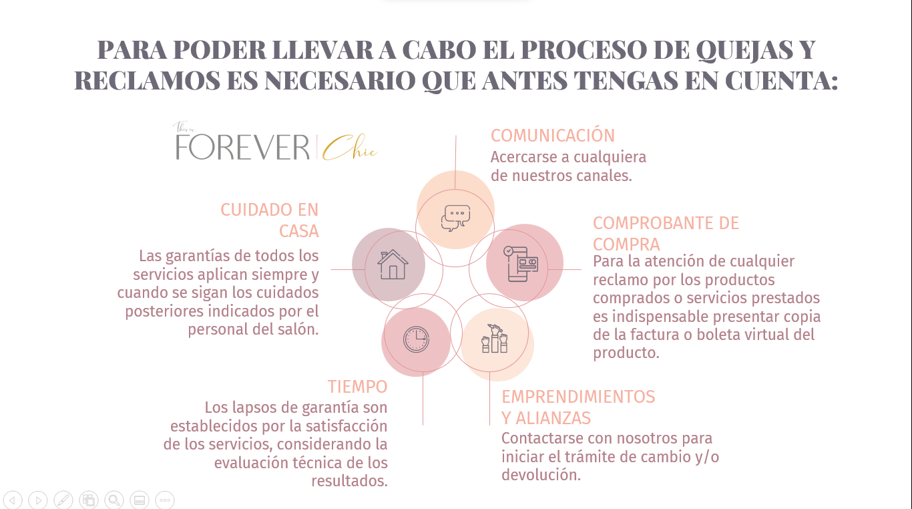

1. Contactarse con el cliente e iniciar las acciones necesarias para reestablecer, reparar o cambiar el producto y/o servicio, con el fin de obtener la satisfacción del cliente.
2. Realizar un constante seguimiento al cliente, con el fin de que este se sienta plenamente satisfecho con el producto y/o servicio.
3. ***Informar a través de que medios se informa a los consumidores acerca del procedimiento de garantía del producto en mención (aportar las pruebas que sustenten su respuesta).***

Actualmente, los tres canales de comunicación más usados por THIS IS FOREVER CHIC y sus clientes son Instagram, WhatsApp Y Gmail.

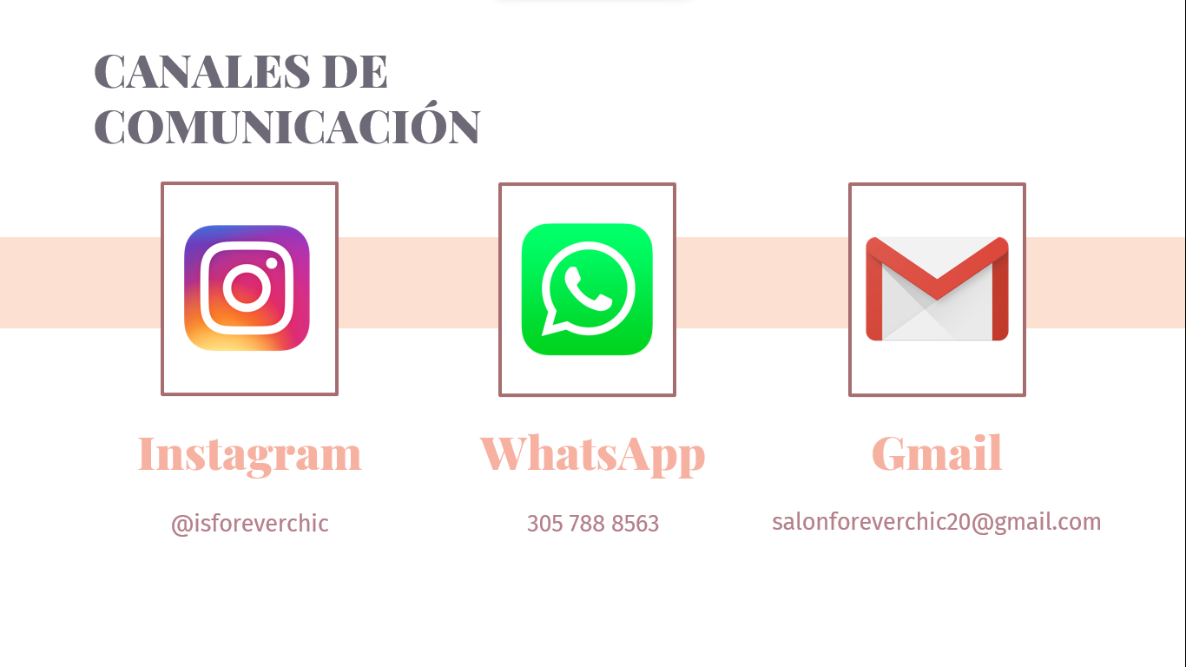

* Instagram: @isforeverchic

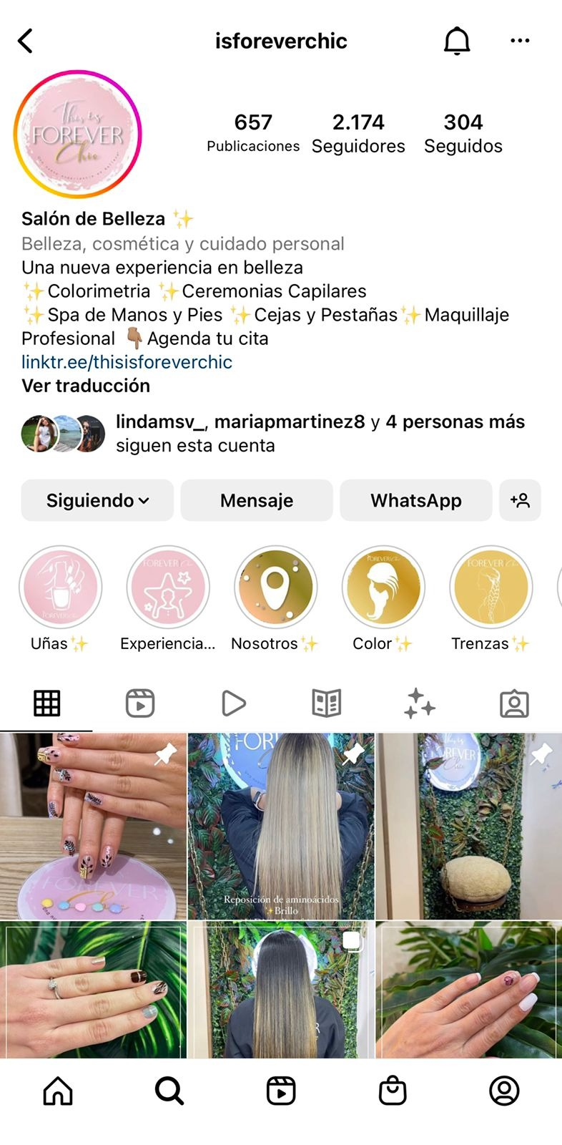

* WhatsApp: 305 788 8563

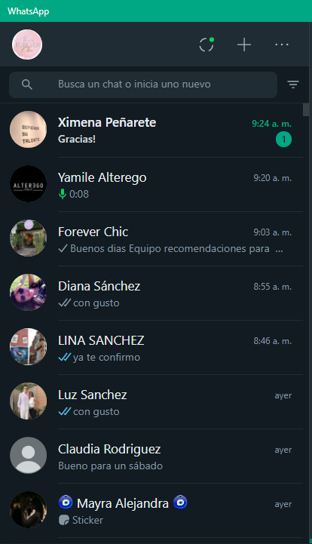

* Gmail: [salonforeverchic20@gmail.com](mailto:salonforeverchic20@gmail.com)

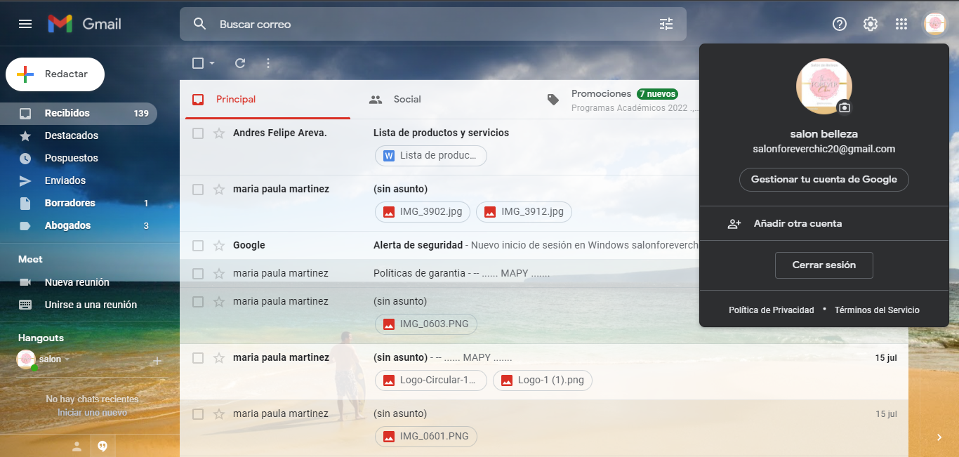

No obstante, el salón cuenta con dos canales de comunicación secundarios:

* Facebook:

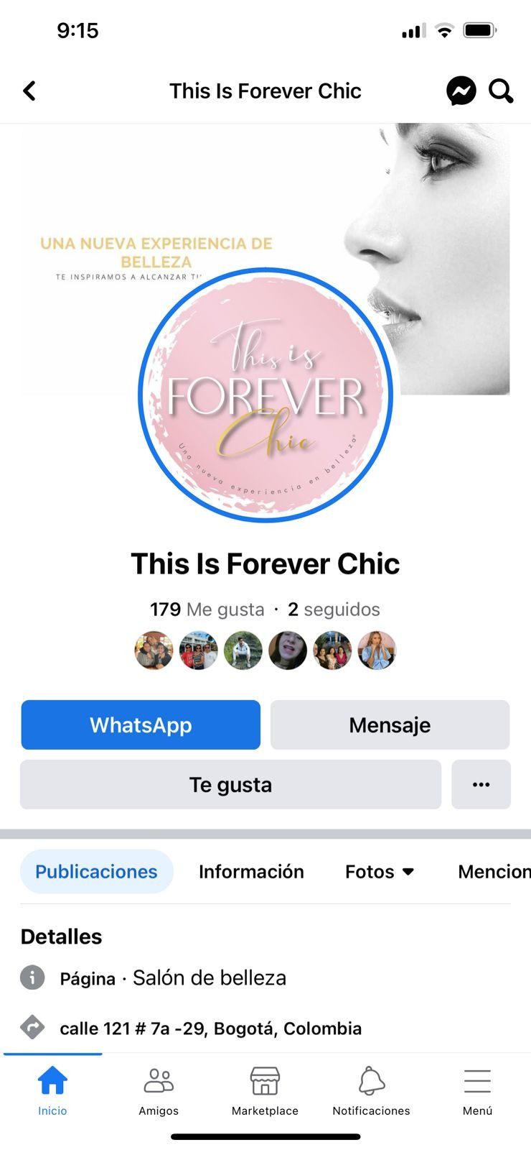

* Teléfono fijo:

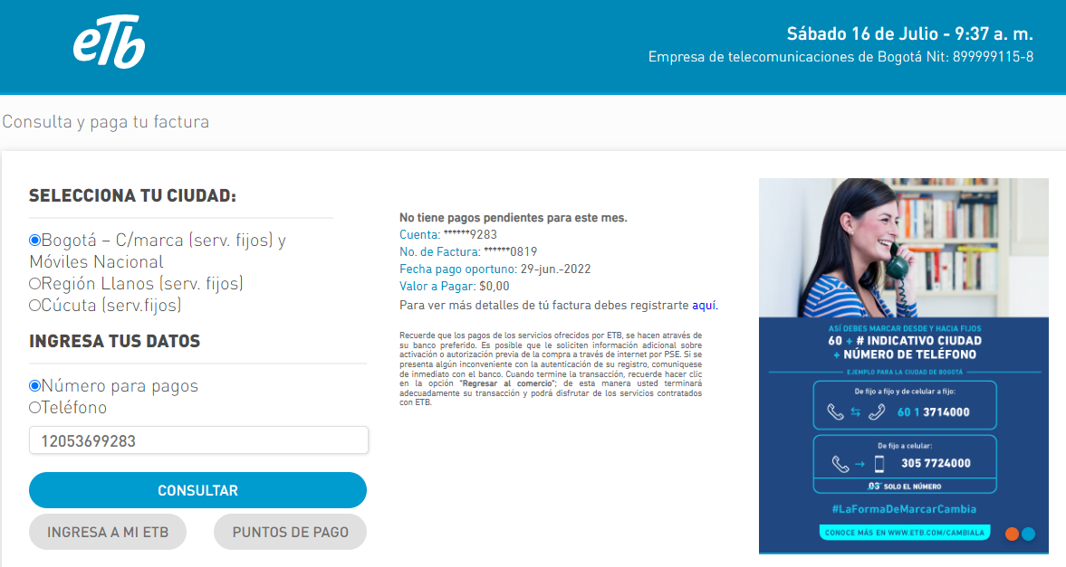

1. ***Manifestar los términos de garantía ofrecidos sobre el producto.***

Estos se manifiestan en el punto No.2 de este documento.

1. ***Allegar copia de diez (10) comprobantes de garantía emitidas en los últimos seis (6) meses, relacionadas con el producto.***

En los últimos 6 meses no se han emitido comprobantes de garantía, debido a que no se han presentado disgustos o inconvenientes con los clientes del salón.

1. ***Responder, respecto de las Peticiones Quejas y Reclamos presentadas ante la sociedad por inconformidades en relación con los servicios prestados (en adelante PQR´S) la siguiente información:***

* ***De que medios o canales de atención disponen los consumidores para radicar las PQR´S.***  *Se disponen de canales de forma presencial directamente en el establecimiento, de forma virtual como: Instagram, Facebook, correo electrónico y vía WhatsApp.*
* ***Informar el procedimiento establecido por el establecimiento para tramitar las PQR´S presentadas por los consumidores.***

A continuación, se presentan procedimiento establecido por el establecimiento para tramitar las PQR´S al cual tienen acceso los clientes por los diferentes medios de comunicación.

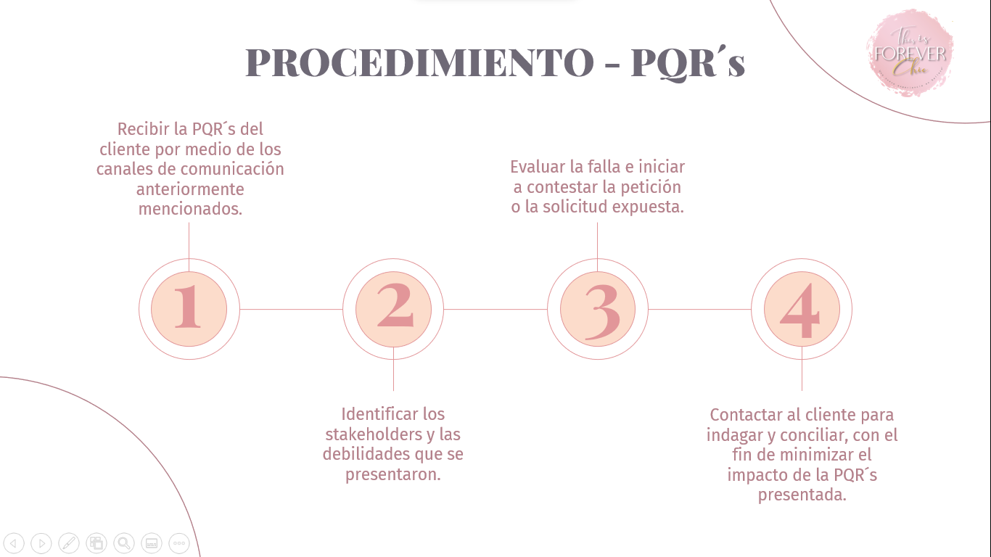

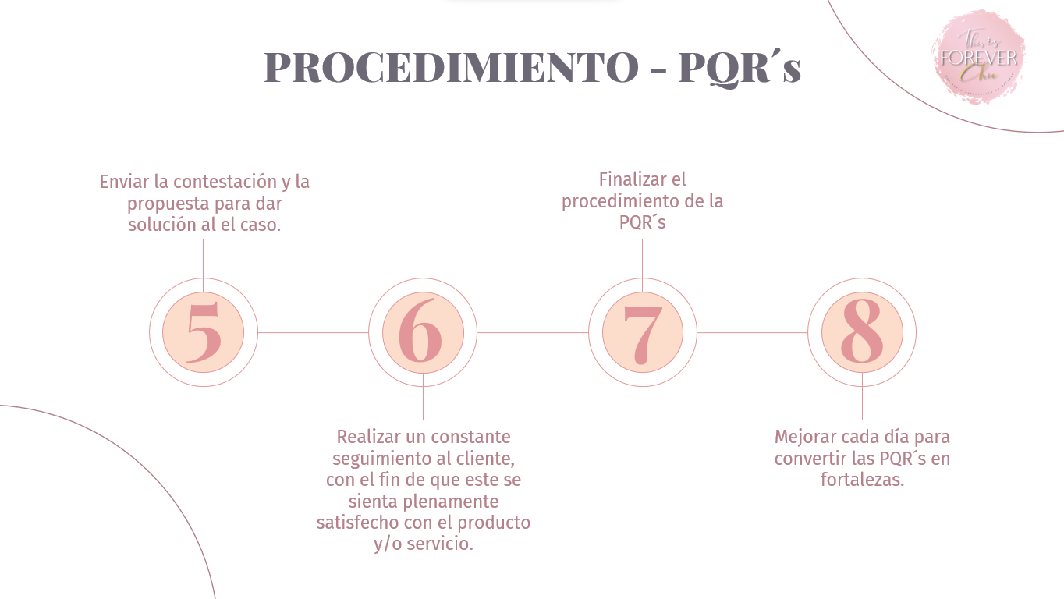

* ***A través de que medios se informa la decisión de las PQR´S (aportar pruebas que sustenten su respuesta).***

La decisión de las PQR´S se informan por mismo el canal de comunicación que el cliente nos contactó.

* ***Cual es el termino establecido para dar respuestas a las PQR´S.***  *De 1 a 3 días hábiles*

1. ***Aportar la relación de peticiones, quejas y reclamos recibidos durante los últimos seis (6) meses, indicando para el efecto como mínimo lo siguiente:***

* ***Fecha de Radicación:*** *31 de enero del 2022*
* ***Nombre del Quejoso:*** *María Fernanda Acosta*
* ***Motivo:*** *Reclamación Directa por inconformidad en el tono del color de cabello*
* ***Tramite otorgado:*** *La reclamación de la Sra. María Fernanda se recibió Vía WhatsApp y correo electrónico el día 31 de enero a las 2:46 PM. Se procedió inmediatamente recopilar y evaluar el servicio realizado junto con los profesionales que hicieron parte del proceso, se llegó a la conclusión de realizarle a la Sra. María Fernanda dos (2) sesiones de ceremonias capilares junto con el cepillado correspondiente, aun cuando la cliente no llevo productos de la línea de tratamiento en casa, los cuales tienen la finalidad de sellar color y reestructurar su fibra capilar, siendo este un parámetro fundamental dentro del post servicio, además de hacer parte del proceso de quejas y reclamos. Cabe resaltar que la Sra. María Fernanda no acepto la propuesta ni permitió un acercamiento para lograr la satisfacción por el servicio prestado en el salón.*
* ***Fecha de respuesta.***  *1 de febrero del 2022.*

*Nota: valga la pena aclarar que ante la no aceptación de la garantía ofrecida a la señora Acosta, se intentó conciliar su inconformidad fracasando en los acercamientos, por cuanto la usuaria procedió de manera arbitraria a iniciar campañas de desacreditación en redes sociales sobre el establecimiento. Aunado a ello, nótese como es que, en sus alegaciones en medios, pone en tela de juicio mi nombre, sin que el suscrito hubiese intervenido en el proceso del servicio brindado, pues si bien es cierto soy el propietario del establecimiento, también es cierto que no soy la persona idónea para la aplicación de los productos ni la prestación del servicio, pues aquello requiere mano de obra calificada y certificada en línea de belleza.*

*Es importante resaltar que a todas nuestras clientas siempre las invitamos a realizarse un amplio diagnostico de su cuero cabelludo y fibra capilar para hacer lo posible por brindarles un color optimo que sea de calidad cuidando siempre la fibra lo que permita tener una cabellera saludable.*

***Anexo prueba de la conversación realizada de la Sra. María Fernanda Acosta por nuestro WhatsApp 305 7888563 que inicio el pasado 21 de enero del 2022***

|  |  |  |
| --- | --- | --- |
|  |  |  |
|  |  |  |
|  |  |  |

El sábado 29 de enero del presente año en curso la Sra. María Fernanda se presentó a nuestro establecimiento a las 10:00 am con la estilista Luz Elena Riveros.

Luego de generar un diagnostico con el campilógrafo y ver las condiciones de la fibra capilar se le hizo la toma de la foto del antes observando en la imagen lo descuidado y deslavado que tenía su cabello, **sin prometerle un resultado ideal a la foto de referencia**, pues es imposible lograr un color sin los previos cuidados y mantenimiento adecuado para lograr bajo una fotografía replicar un trabajo idéntico, sin conocer el contexto.

Por ello se dispuso a 2 estilistas para realizar un alto trabajo de calidad y ver los resultados de un cabello más saludable y reparado a lo que lo tenía cuando se acercó a nuestro salón de belleza.

La Sra. María Fernanda en todo momento se le realizo acompañamiento y se le expreso constantemente lo que se le estaba realizando tanto así que se le había entregado un presupuesto inicial, pero al tener tanta fractura en su fibra capilar se decidió en conjunto con ella autorizando el cambio del trabajo por evitar que se le rompiera su cabello y en ese caso si lamentar un trabajo de poca calidad y resultados fatales.

|  |  |
| --- | --- |
| **Foto del antes del trabajo**   | **Foto del después del trabajo**   |

|  |  |  |
| --- | --- | --- |
|  |  |  |
|  |  |  |
|  |  |  |

**Anexo comunicación enviada vía Correo electrónico**

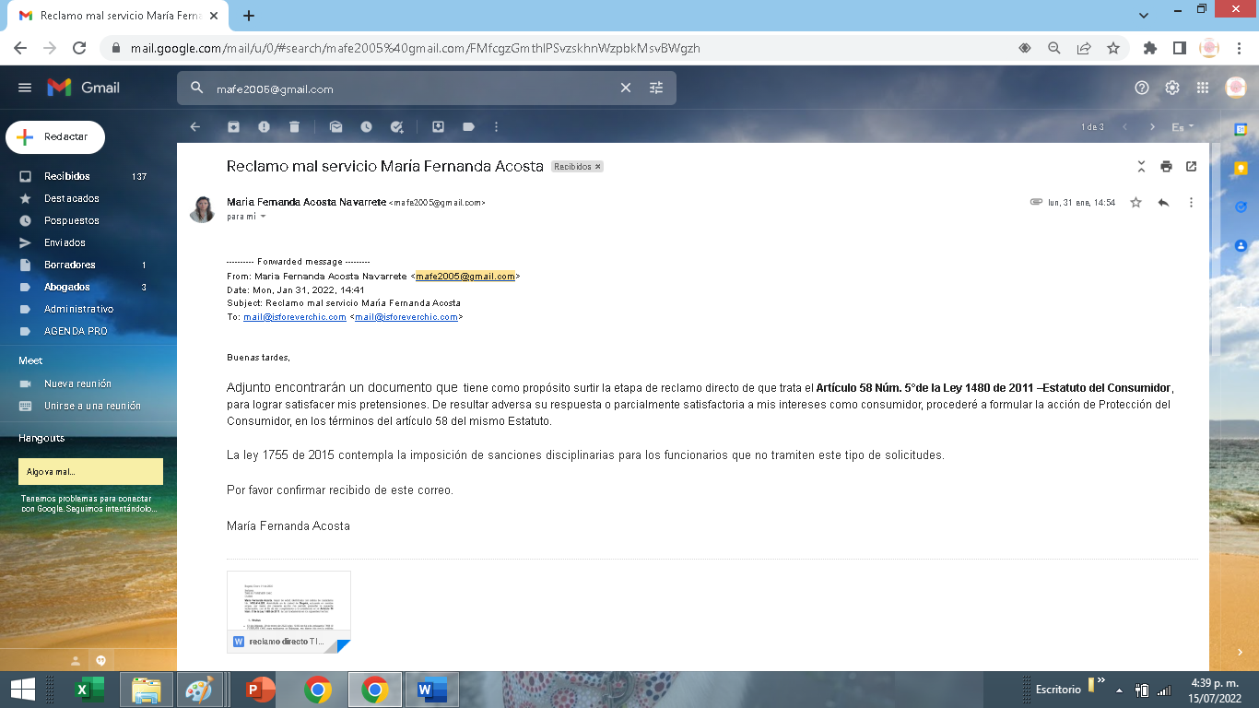

Documento adjunto:

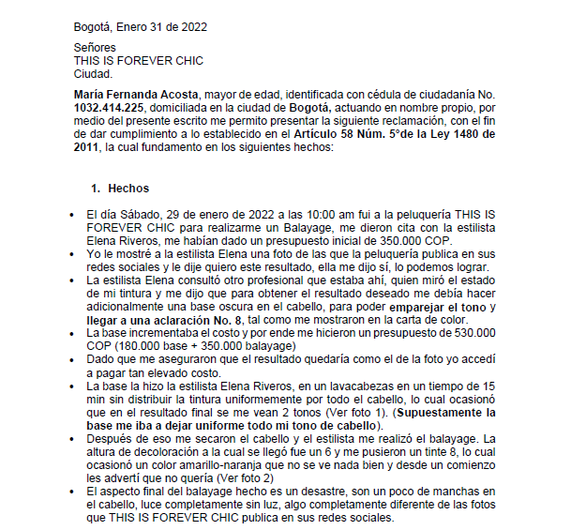

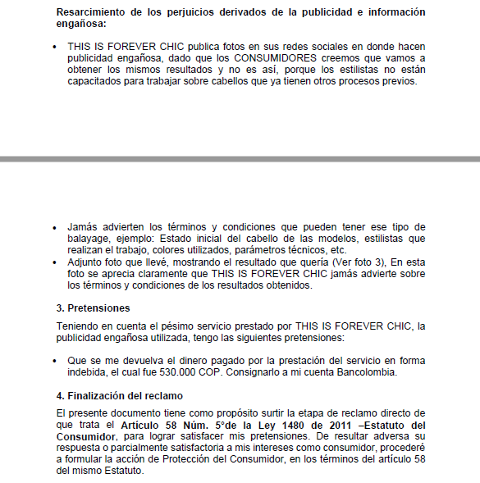

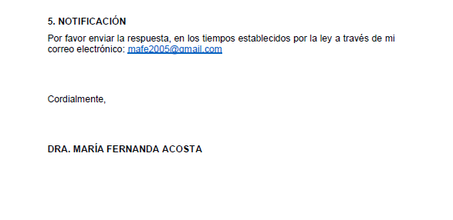

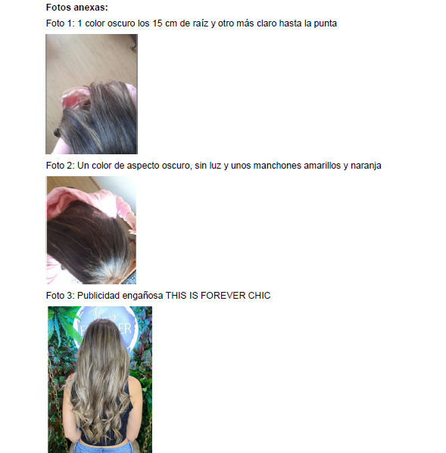

**Respuesta generada a la petición de la Sra. María Fernanda**

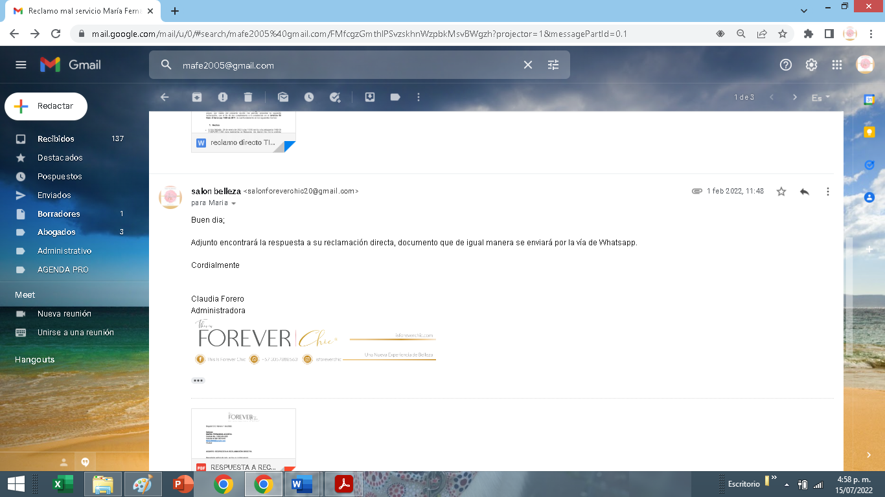

***Documento adjunto:***

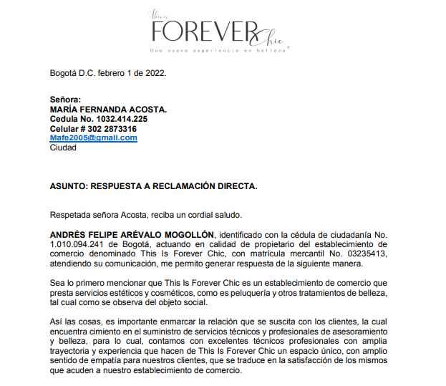

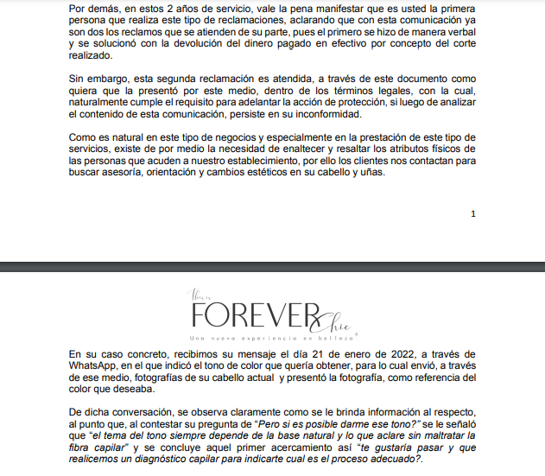

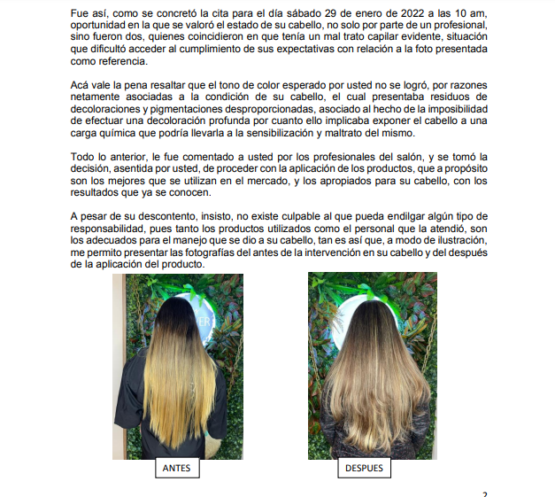

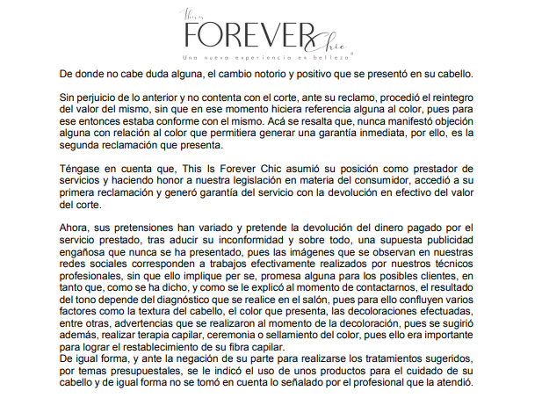

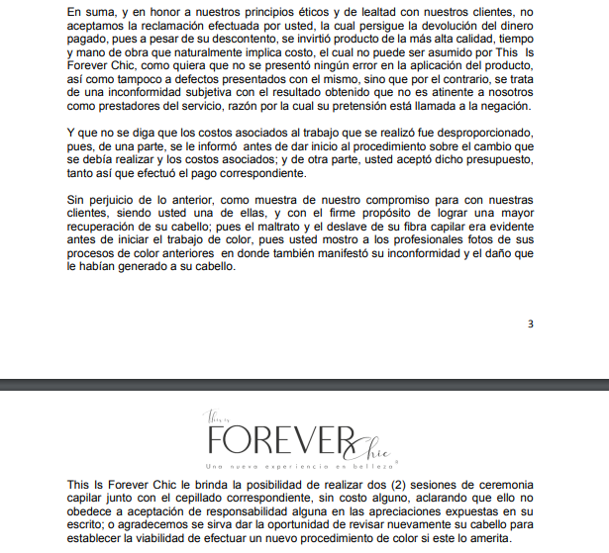

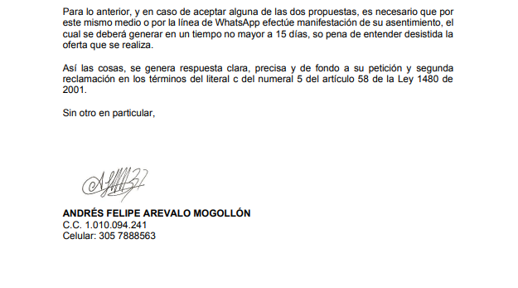

***Luego de exponer vía correo nuestra respuesta a la petición el pasado 1 de febrero del 2022 a las 11:48 am la Sra. María Fernanda nos responde:***

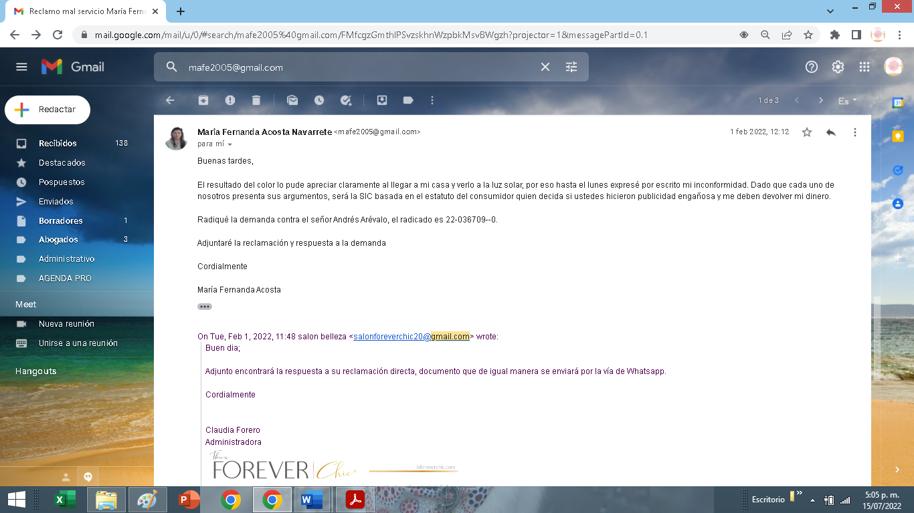

Vía WhatsApp ella nos notifica la radicación del reclamo ante la Sic

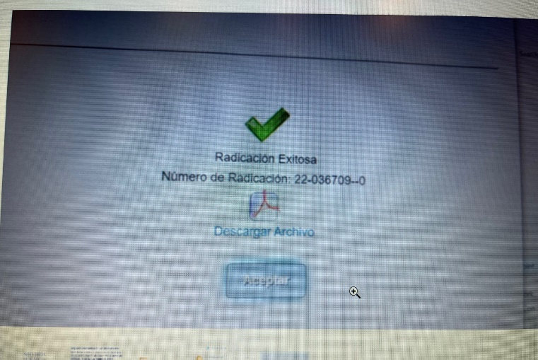

Luego la Sra. María Fernanda inicia a colocar calificaciones por los medios y redes sociales para desprestigiar nuestro servicio y profesionalismo.

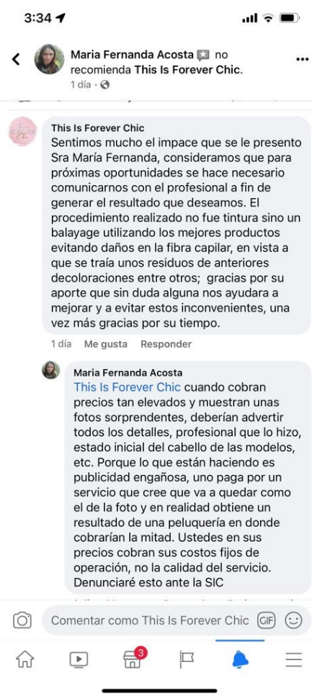

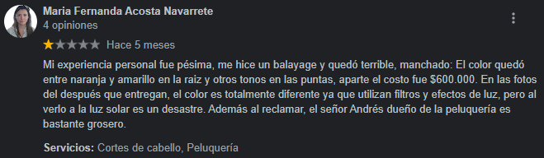

Por lo anteriormente expuesto, este establecimiento de comercio genera respuesta en término a cada uno de los ítems solicitados por esa autoridad, con lo cual queda más que en evidencia la inexistencia de actuaciones irregulares o contrarias a las normas de protección al consumidor, por lo que inexorablemente se solicita a su señoría decretar el archivo de la preliminar.

Sin otro en particular,



Andrés Felipe Mogollón Arévalo

C.c. 1010094241